IN2000 – Software Engineering med prosjektarbeid

Luftkvalitet i kommuner



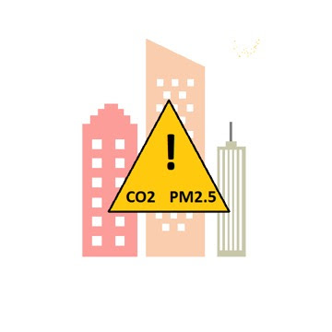

Team 26

Thomas Erlend Sundby, [thomaesu@student.matnat.uio.no](mailto:thomaesu@student.matnat.uio.no)

Emil Amadeus Oddane Barstad, [eabarsta@student.matnat.uio.no](mailto:eabarsta@student.matnat.uio.no)

Halvor Ringsby, [halvorkr@student.matnat.uio.no](mailto:halvorkr@student.matnat.uio.no)

Tore Flobergseter, [toreflo@student.matnat.uio.no](mailto:toreflo@student.matnat.uio.no)

Pooria Mehregan, [pooriam@student.matnat.uio.no](mailto:pooriam@student.matnat.uio.no)

Christoffer Pettersen​​, [chp@student.matnat.uio.no](mailto:chp@student.matnat.uio.no)

Veileder Erlend Stenlund, [erlenste@ifi.uio.no](mailto:erlenste@ifi.uio.no)

**1. Presentasjon** **4**

1.1 Introduksjon 4

1.2 Presentasjon av prosjektet 4

1.3 Beskrivelse av løsningen 5

1.4 Team 6

Thomas Erlend Sundby 6

Emil Amadeus Oddane Barstad 6

Halvor Ringsby 7

Tore Flobergseter 7

Pooria Mehregan 8

Christoffer Pettersen 8

**2. Brukerdokumentasjon** **9**

2.1 Applikasjonens funksjonalitet 9

2.1.1 Hjemmeside 9

2.1.2 Informasjonsside 10

2.1.3 Kart 12

2.1.4 Innstillinger 16

2.2 Målgruppe 17

2.3 Plattform 18

2.4 Aksessering av applikasjonen 18

**3. Kravspesifikasjon** **18**

3.1 Applikasjonens funksjonelle krav 18

3.2 Use-case diagram 19

3.5 Tekstlig beskrivelse 20

3.3 Domenemodell 22

3.4 Sekvensdiagram 22

3.5 Prinsipper 23

3.6 Universell Utforming 24

**4. Produktdokumentasjon** **28**

4.2 Teknologier og arkitekturer 28

4.2.1 Kotlin 28

4.2.2 Android Studio 28

4.2.3 Tekniske Løsninger 29

GoogleMapsAPI Implementasjon 30

4.2.3.1 GoogleMaps TileOverlay 30

4.2.3.2 GoogleMaps Clustering 32

4.3 Frontend 32

4.4 Backend 32

4.5 API 33

4.6 API-level 35

**5. Testing** **36**

5.1 Verktøy for testing 37

**6. Prosess** **38**

6.1 Hvilke valg teamet gjorde i oppstarten av prosjektet, hvilke valg som er tatt underveis, hva har fungert? 38

6.1.1 Valg i oppstarten av prosjektarbeidet 38

6.1.2 Valg underveis av prosjektarbeidet 39

6.1.3 Valg mot avslutning av prosjektarbeidet 39

6.2 Prosessmetode 39

6.3 Overordnet oversikt over hvordan prosjektet ble gjennomført 40

6.4 Verktøy 42

6.5 Drøfting av valg som ble tatt, datainnsamlinger, brukerundersøkelser og metoder 46

6.5.1 Essensielle funksjoner 50

6.5.2 Viktige funksjoner 50

6.5.3 Ikke så viktige funksjoner 50

6.5.4 Ekspertenes råd 51

6.5.5 Intervjuer 52

**7. Refleksjon** **54**

7.2 Utfordringer 54

7.3 Tilpasninger 55

7.4 Hva har vi lært? 55

7.5 Kommentarer fra team 56

**8. Kilder** **57**

**9. Vedlegg** **59**

9.1 Vedlegg I - Samtykkeskjema for intervjuene 59

9.2 Vedlegg II - Flowcharts 60

# 1. Presentasjon

## 1.1 Introduksjon

I dette kurset har vi valgt å fordype oss i luftkvalitet i kommuner. Applikasjonen vi utvikler tar utgangspunkt i luftkvalitet basert på modeller og målinger Meteorologisk Institutt og Norsk Institutt for Luftforskning (heretter NILU) gir oss. Kildene gir oss henholdsvis modell av luftkvalitet og sanntidsmålinger av luftkvalitet. Luftkvalitet ble valgt fordi det var det prosjektet som synes å være mest givende for vår gruppe, og vi tenkte at dette er noe personer kan ha et behov for.

Gruppemedlemmene ble enige om valg av prosjektet, og allerede fra første dag ble prosjektet planlagt med tanke på hvilke funksjoner som burde være med. De fleste gruppemedlemmene hadde bakgrunn fra Programmering og Systemarkitektur, noe som gjorde at alle kunne være med på utvikling. For at alle deler av systemutviklingen skulle dekkes, måtte oppgaver fordeles basert på preferanser og erfaringer. Delene av prosjektutviklingen som skulle dekkes var brukerundersøkelser, design av applikasjon, programmering/utvikling og testing, og disse delene ble fordelt ut i fra ønsker.

## 1.2 Presentasjon av prosjektet

Luftkvalitet er noe vi alle må ta hensyn til, men det er nok i større grad noe personer i storbyer bør ha et visst forhold til. Prosjektet ble tidlig bestemt å være tilrettelagt for astmatikere og personer med andre luftveissykdommer, noe som gjør at vi i større grad må ta hensyn til universell utforming og enkelhet, både i design og informasjon vi ønsker å formidle til brukere av applikasjonen.

Applikasjonen har funksjoner for alle som ønsker å få litt bedre forståelse for hvordan luftkvaliteten er i området en befinner seg i. Verdens Helseorganisasjon (WHO) vurderer luftforurensing som en av de viktigste årsakene til uønskede helseeffekter og død i verden. Til tross for at en eksponeres for lave konsentrasjoner av luftforurensing er risikoen stor for å få uønskede helseeffekter, og en kan se negative effekter av luftforurensning med liten eksponering.

Det er spesielt noen grupper mennesker som er sårbare for luftforurensing, og dette gjelder barn, eldre og personer med andre underliggende sykdommer. Studier gjennomført internasjonalt viser at det kan være en kobling av luftforurensing og økt kreftrisiko, påvirkning av nervesystemet og forekomst av diabetes. Det er verdt å merke at dette er studier forskere ikke er helt overbevist om, men påpeker at det kan være en økt risiko. (Folkehelseinstituttet, lest 21.04.2020)

## 1.3 Beskrivelse av løsningen

Løsningen vår har vært å gjøre det enkelt for brukere av applikasjonen å kunne aksessere informasjon om luftkvalitet i området brukeren befinner seg i. Med dette utgangspunktet er løsningen delt opp i 3 hovedkategorier:

* Se luftkvalitet basert på posisjon.
* Se luftkvalitet basert på kart.
* Se informasjon om luftkvalitet.

Applikasjon har vi kalt KlimaX og skal på en enkel og ryddig måte vise alle tre.

## 1.4 Team

### Thomas Erlend Sundby

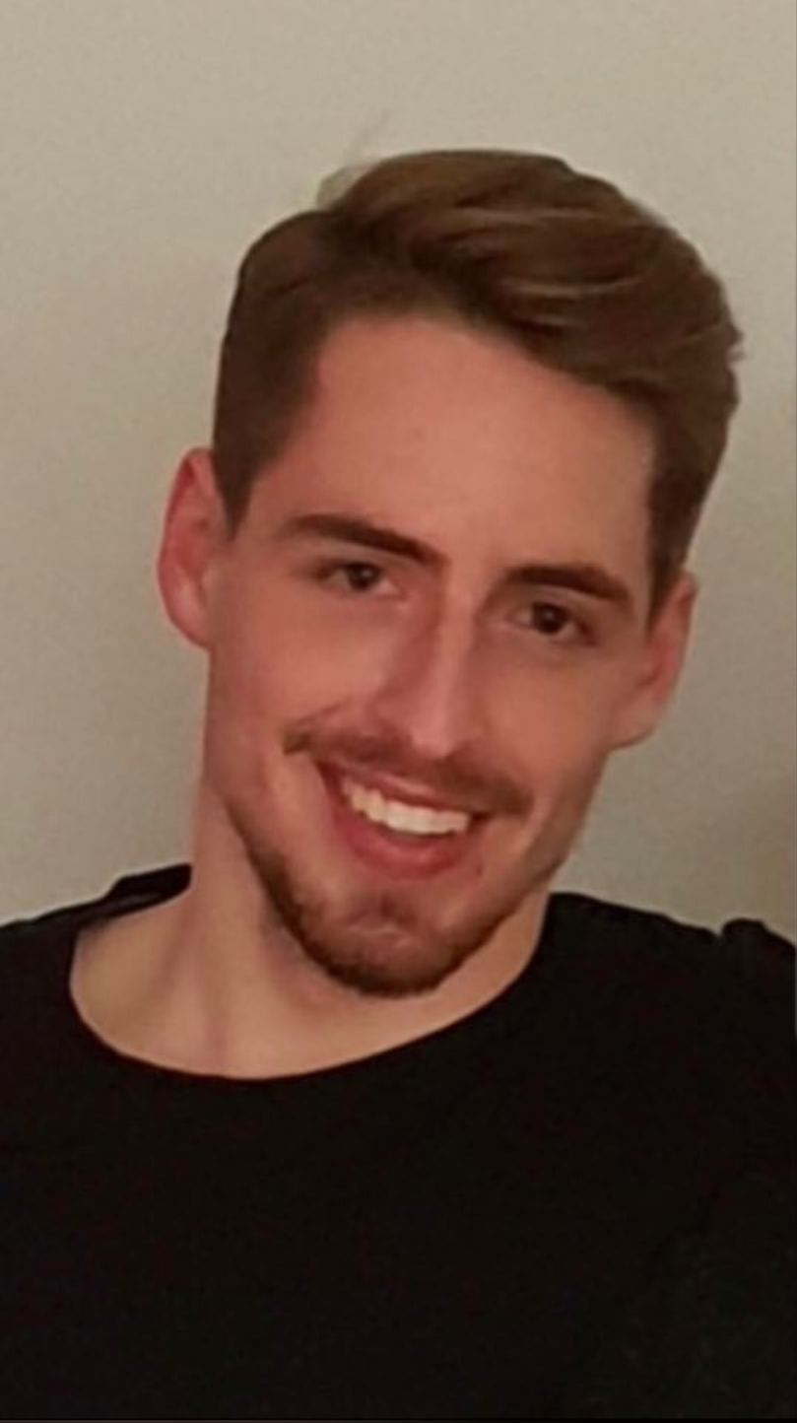

Thomas er 22 år gammel og tar bachelor i Programmering og Systemarkitektur. Han er på 4. semester i sitt studieforløp.

### Emil Amadeus Oddane Barstad



Emil er 25 år gammel og studerer Programmering og Systemarkitektur med planer om å fullføre etter endt bachelor.

### Halvor Ringsby

Halvor er 21 år gammel og går for tiden på studieløpet Informatikk: Programmering og Systemarkitektur. Så langt er han på sitt andre år i studieforløpet sitt, samtidig som han legger opp til å fortsette med master etter fullført bachelor.

### Tore Flobergseter

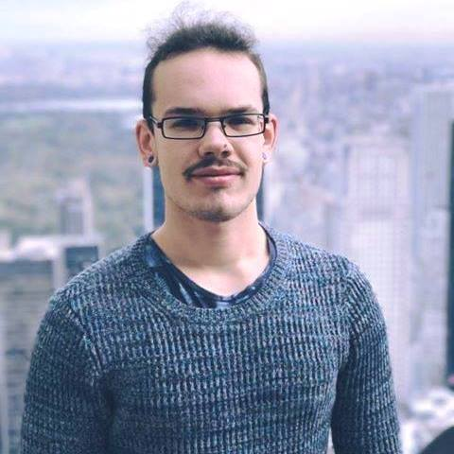

Tore er 24 år gammel og tar bachelor i Informatikk: Design, bruk og interaksjon. Han er på sitt 6. semester i sitt studieforløp.

### Pooria Mehregan

### 

Pooria tar bachelor i Informatikk: Programmering og systemarkitektur, og er på 2. året i sitt studieforløp.

### Christoffer Pettersen



Christoffer tar bachelor i Programmering og systemarkitektur, og er på 2. året i sitt studieforløp.

# 2. Brukerdokumentasjon

## 2.1 Applikasjonens funksjonalitet

Applikasjonens funksjonalitet er å gi brukerne informasjon om luftkvalitet der de befinner seg samt at brukerne skal kunne søke opp andre områder for å få informasjon om luftkvaliteten i området. Brukerne skal ha mulighet til å se luftkvaliteten på ulike steder med tanke på svevestøvpartikler som PM10 og PM2.5, nitrogendioksid (NO2), og ozon (O3), som har vist seg å ha skadelige virkninger på personer og dyr som oppholder seg i disse områdene over en lengre tidsperiode.

Applikasjonen har funksjoner for alle som ønsker å få litt bedre forståelse for hvordan luftkvaliteten er i området en befinner seg i. Som nevnt tidligere, i kapittelet 1.2 Presentasjon av prosjektet, vurderer WHO luftforurensing som en av de viktigste årsakene til uønskede helseeffekter og død i verden. Med disse påstandene og forskningsresultatene er det tydelig at applikasjonen har en viktig funksjon for alle som er i faresonen for eksponering av luftforurensning. (Folkehelseinstituttet, lest 21.04.2020)

### 2.1.1 Hjemmeside

Appen har en hjemmeside/hjemmefragment, som er det første som vises når appen starter opp. Her skal det være enkelt for brukeren å få tak i den informasjonen de synes er relevant for dem. Hvis brukeren ikke har aktivert stedstjenester skal brukeren kunne velge en by gjennom dette Fragmentet og få tilsvarende informasjon som om de brukte GPS.

For å kunne gi brukeren enkel tilgang til det de ønsker, finner man her en liste, “Mine Steder”. Denne listen inneholder originalt et oppslag av utvalgte storbyer i Norge, men er også mulig å tilpasse slik man vil. Gjennom hjemmefragmentet kan man slette, endre navn på, og endre områdsklasse på stedene. Om man ønsker å legge til nye steder må dette gjøres gjennom kartet.

Hjemmefragmentet henter informasjon om posisjon på to måter:

* *Med GPS*: Om brukeren har gitt GPS-tillatelse til appen vil knappen “Min posisjon” være aktiv. Denne knappen henter ut brukerens posisjon og henter ut informasjon om området rundt brukeren. Dette vises i SeeMore-fragmentet.
* *Uten GPS*: Dersom brukeren ikke tillater at appen henter GPS-lokasjon vil man fortsatt kunne bruke de statiske knappene i “Mine Steder” da disse lagrer en forhåndsbestemt posisjon.

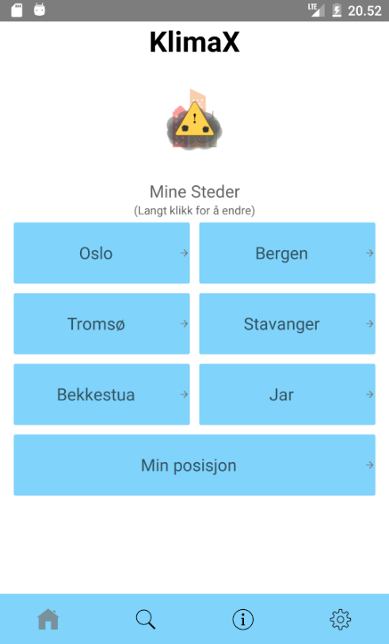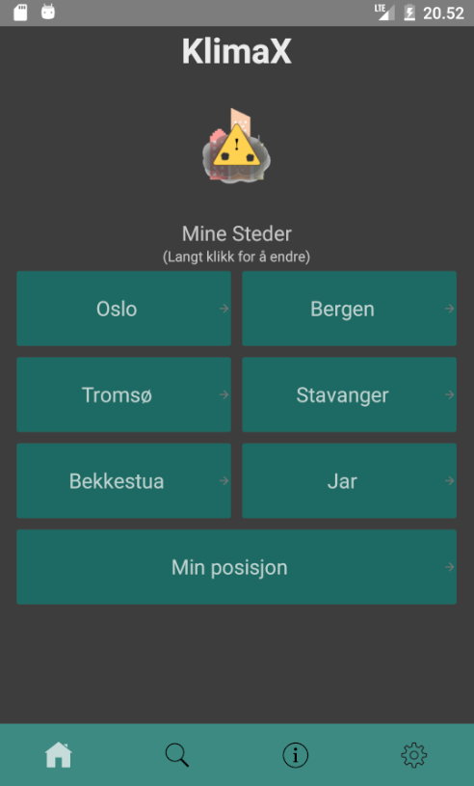

**Bilde 2.1.1**: Screenshot av applikasjonens hjemmeside i vanlig og dark-mode.

### 2.1.2 Informasjonsside

Informasjons-fragmentet er designet for å svare på spørsmål og gi kontekst for appens formål. Informasjonssiden er alltid tilgjengelig og er implementert med utvidbar tekst for å gjøre det oversiktlig og lettlest.

For at brukerne skal kunne se verdien i appens funksjonalitet har vi stilt, og besvart, fem essensielle spørsmål på denne siden:

* *Hvilke funksjoner finner du i denne appen?*

Her opplyser vi kort og konkret om hva applikasjonens formål er, og vi informerer om all funksjonalitet og hvordan man bruker det.

* *Hva menes med luftforurensing og luftkvalitet?*

Redegjør for begrepet luftforurensing og hva som forårsaker det. Vi beskriver også ulike typer svevestøvpartikler og gasser som vi håndterer i appen vår.

* *Hvorfor måler vi luftkvalitet?*

Et viktig spørsmål som gir bakgrunn og kontekst til temaet. Teksten inneholder kort og konsist tall og fakta som forklarer de store negative sidene dårlig luftkvalitet har.

* *Hvem er spesielt utsatt for å bli påvirket av luftkvaliteten?*

Dette spørsmålet kan sees i sammenheng med det forrige spørsmålet om hvorfor vi måler luftkvalitet. Her opplyser vi om risikogrupper og trekker frem noen eksempler på lidelser som kan oppstå ved gjentatt eksponering til luftforurensing.

* *Hvor får vi dataene våre, og hva er kildene våre?*

Vi inkluderer kildene av to grunner. For å styrke påliteligheten og troverdigheten til applikasjonen vår, og for å kunne tilby interesserte brukere en enkel måte å finne mer informasjon.

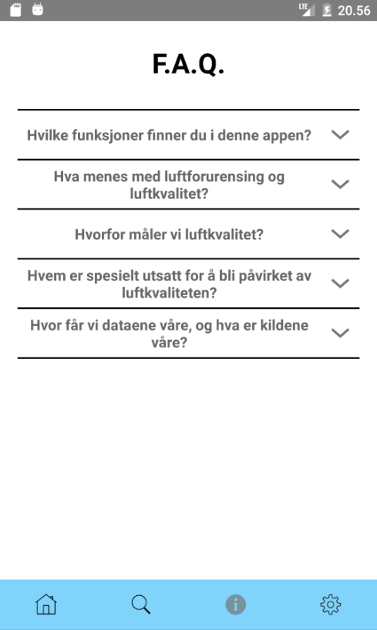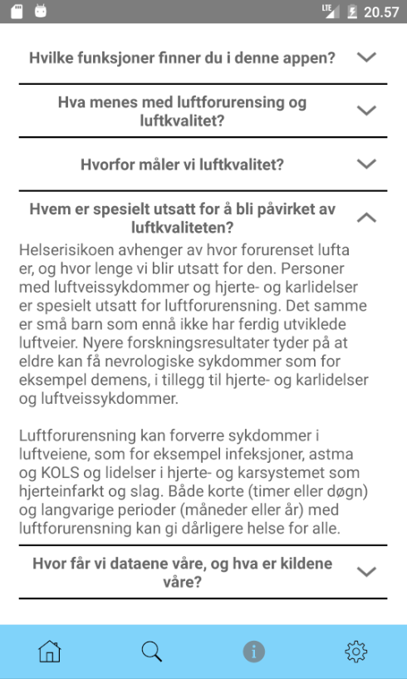

**Bilder 2.1.2**: Screenshot av applikasjonens infoside utvidet og vanlig.

### 2.1.3 Kart

Appen har også et interaktivt kart med en søkefunksjon som lar brukerne søke opp steder og få informasjon om dette området i et lite pop-up vindu. Kartet er implementert med Google Maps, og viser alle områder og data som man finner der.

Ved å åpne kart-fragmentet får man opp et verdenskart med Norge i hovedfokus. Før man zoomer inn på kartet har Norge et gjennomsiktig grønn-blått overlay. Man kan til enhver tid trykke på skjermen for å få opp informasjon om ønsket sted. Dette gjelder kun ved trykk innenfor Norges landegrenser, og dersom man trykker utenfor Norge gir appen en feilmelding i form av en *Toast*, og ingen videre informasjon om stedet.

Dersom man trykker på et bestemt sted innenfor Norge får man opp informasjon om luftkvaliteten i området. Her vises Air Quality Index (AQI), og konsentrasjonen av PM10, PM2,5, NO2 og O3. Brukeren blir også informert om når informasjonen sist ble oppdatert. Informasjonen fra stedet man har trykket på kan sorteres etter grunnkrets, delområde eller kommune. Grunnkrets er en mindre geografisk enhet som brukes for å arbeide med og presentere regionalstatistikk. Delområde er en enhet som størrelsesmessig ligger mellom kommune og grunnkrets.

Ved å trykke på “Se Mer”-knappen blir man sendt videre til en grafisk illustrasjon av luftkvaliteten i området over tid. Her representeres de ulike konsentrasjonene av luftforurensning i ulike farger. Brukeren får også koordinatene til valgt sted, og en mulighet til å legge til plassen i “Mine Steder”. Da kan brukeren skrive inn et egendefinert navn på stedet, som legger til dette stedet på hjemmefragmentet for brukeren. Dette gir brukeren en snarvei til oversikt over dette geografiske punktet.

Øverst i midten på “Se mer” kan du også bytte fokus til “Kilder” på denne siden for å få informasjon om hvilke kilder som er årsak til utslippene av de ulike typene av luftforurensning. Dette illustreres i et oversiktlig sektordiagram som kan sorteres etter ulike tider den siste tiden, og med prognoser for de nærmeste dagene fremover i tid.

Dersom man zoomer lenger inn på kartet (ved hjelp av intuitive fingerbevegelser) får man mer og mer detaljert oversikt over den generelle luftkvaliteten i området ved at kart-overlayet skifter farge som representerer graden av luftforurensning. Grønn/ingen endring representerer god luftkvalitet, gul indikerer en påvirkning av luftforurensning, mens rødt indikerer at området har et farlig nivå av luftforurensning.

Nederst i høyre hjørne finner du et tannhjul for å symbolisere *innstillinger*. Trykker man på tannhjulet får man opp ulike innstillinger man kan endre på. Først og fremst kan man endre det vi kaller *karttype* i vårt prosjekt. Med karttype mener vi de ulike målingene av luftforurensing og dermed dataene vi viser i appen. Karttypene er basert på data hentet fra MET. Karttypene vi har i appen vår er:

* Luftsonekart, en sammensatt måling av PM10 og NO2 i et område sammenlignet mot Folkehelseinstituttet (FHI) sine veiledninger og grenser for akseptabelt forurensingsnivå. (Nasjonalt beregningsverktøy, lest 26.05.2020)
* Årsmiddel av NO2
* Årsmiddel av PM10
* Årsmiddel av PM2,5
* Måling av hvor mye og ofte verdien av NO2 overgår FHIs grense på 200 µg/m³ 18 ganger i løpet av ett år.
* Måling av hvor mye og ofte verdier av PM10 overgår FHIs grense på 50 µg/m³ 30 ganger i løpet av ett år.

I pop-up boksen for innstillinger på kart-fragmentet kan man også velge grad av gjennomsiktighet, hvor lavere verdier gir mindre detaljert illustrasjon av terreng, og mer detaljert illustrasjon over luftforurensning. Ved å dra gjennomsiktighet over på maks vil overlayet som viser luftforurensning være helt fjernet, og du får vist et normalt Google Maps-kart over Norge. Uavhengig av hvor gjennomsiktig kartet er kan du uansett trykke på et bestemt punkt på kartet for å få detaljert informasjon om luftforurensning på valgt punkt.

Øverst på kart-fragmentet er det et søkefelt, hvor man kan benytte seg av tekst-input for å søke opp et bestemt sted. Forhåndsbestemte koordinater knyttet til valgt sted bestemmer punktet som brukeren blir vist til dersom brukeren velger et av alternativene som dukker opp, eller trykker søk. Brukeren vil også få forslag til steder basert på teksten som er skrevet inn i søkefeltet. Til høyre for søkefeltet er det en knapp som tillater brukeren å dele sin posisjon for å raskt zoome inn på området rundt brukeren. Dette forutsetter at brukeren tillater bruk av GPS på mobilen.

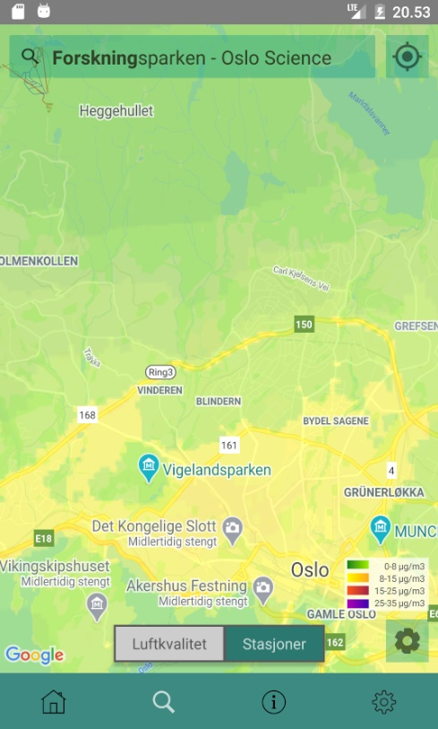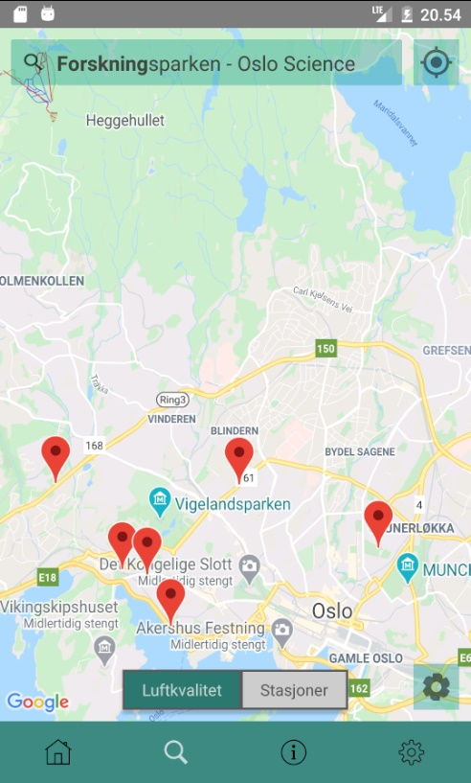

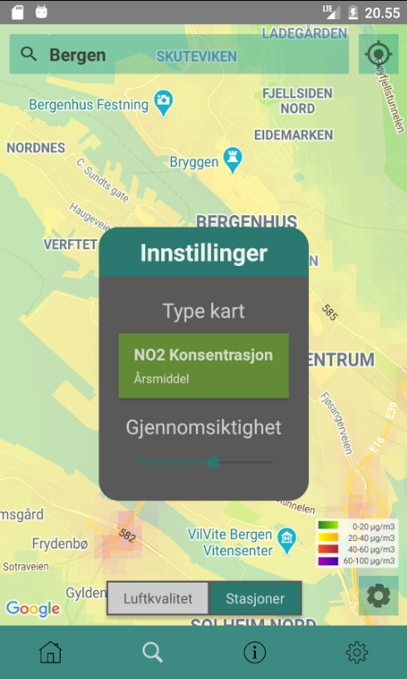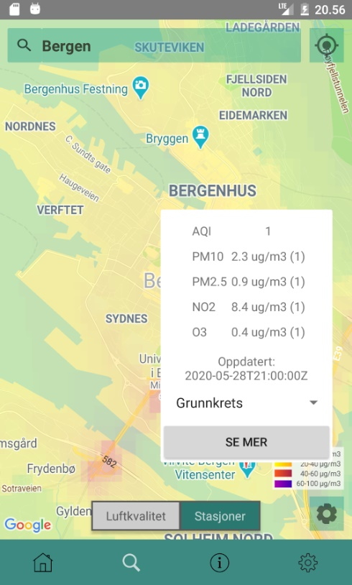

**Bilde 2.1.3 øvre**: Screenshot av kart i applikasjonen med luftsonekart og stasjoner.

**Bilde 2.1.3 nedre**: Screenshot av applikasjonens kart med innstillinger og *pop-up*.

### 2.1.4 Innstillinger

Dersom man trykker på knappen nederst til høyre i navigasjonsbaren kan man aksessere innstillinger. Her er det lagt til funksjonalitet for endring av Tema (Daylight mode vs. Dark mode), informasjon om at appen støtter flere språk, men at dette må endres gjennom telefonens innstillinger, og default karttype (Hvilket overlay appen skal benytte som standard ved bruk av kart-fragmentet). I tillegg er det mulig å tilbakestille Mine Steder, som fjerner de stedene brukeren selv har valgt å legge til på hjemmefragmentet.

Ved å åpne karttypene får man opp en drop down liste med de ulike målingene vi tilbyr. For å endre standard karttype så trykker man enkelt på den man vil ha, og da vil den målingen vises først neste gang applikasjonen åpnes.

Endring av tema (dark mode) er en knapp som når den blir trykket på restarter applikasjonen og oppdaterer fargene til en mørkere versjon. Det nye temaet er mer behagelig på øynene i mørke omgivelser. Om man allerede hadde aktivert dark mode vil knappen helt enkelt endre tilbake til det vanlige og lysere temaet.

Til sist så har vi tilbakestill knappen som fjerner alle nye lagrede steder på hjemskjermen. Den vil også endre tilbake de fire første stedene til standard stedene som er lagt inn.

Helt nederst på innstillingssiden så står det at språket følger standard språket på enheten som blir brukt, og hvis man vil bruke applikasjonen på et annet språk så bytter man i innstillingene på telefonen. Vi har lagt inn funksjonalitet for Norsk og Engelsk.

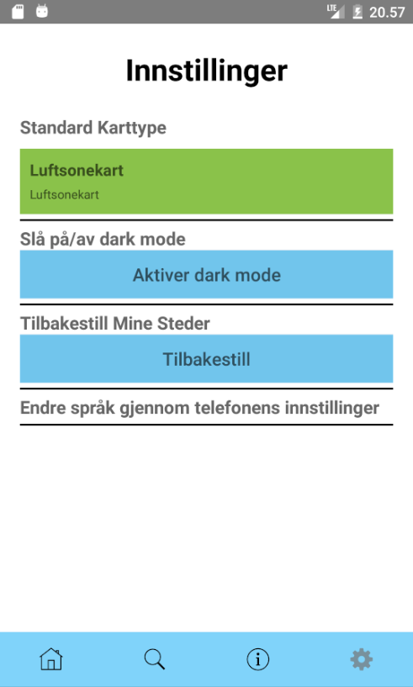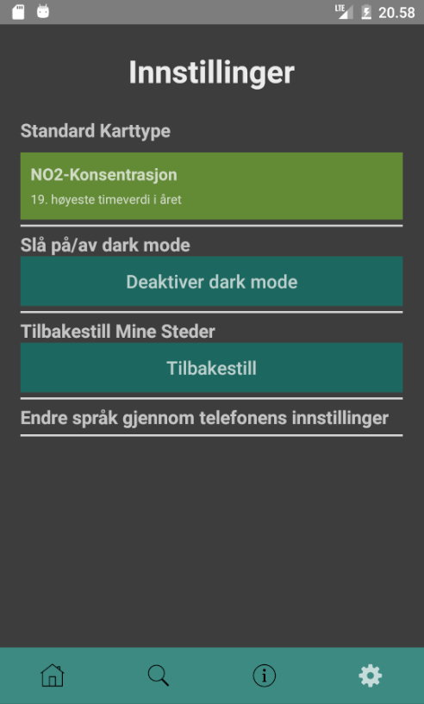

**Bilde 2.1.4**: Screenshot av applikasjonens innstillinger med og uten dark-mode aktivert.

## 2.2 Målgruppe

Da vi besluttet å jobbe med dette caset var målgruppen en viktig faktor i valgprosessen. Vi hadde alle hørt om mulige bivirkninger av partikler i lufta, og syntes dette var et interessant case hvor vi kunne sette oss litt dypere inn i hvilke bivirkninger man får av å oppholde seg i områder med luftforurensing og å kunne vise dette til brukerne gjennom applikasjonens brukergrensesnitt.

Målgruppen for denne appen vil være alle brukere, men vi ser for oss at det er mennesker som plages av dårlig luftkvalitet som har størst nytte av den. Dette vil være personer med astma eller andre luftveisproblemer, og personer som bor i områder som er kjent for dårlig luftkvalitet.

## 2.3 Plattform

Vår applikasjon kjører på Android-plattformen, som gjenspeiler det formelle kravet i faget IN2000 gitt fra instituttet. I kapittel 4.6 API-level går vi nærmere inn på valget av plattformen og API-level.

## 2.4 Aksessering av applikasjonen

Applikasjonen kan aksesseres på GitHub (<https://github.uio.no/in2000-v20/Team26>).

# 3. Kravspesifikasjon

## 3.1 Applikasjonens funksjonelle krav

Applikasjonens funksjonelle krav er hva applikasjonen skal gjøre, hvilke funksjoner systemet skal tilby og hvordan systemet reagerer på brukerinput. Vår app har disse viktigste funksjonelle kravene:

* **Applikasjonen skal vise informasjon om luftkvalitet der brukeren er eller hvor brukeren ønsker informasjon om.**

1. Brukeren starter applikasjonen.
2. Brukeren velger å gi tillatelse til bruk av posisjon eller ikke.
   1. Dersom bruker tillater bruk av posisjon får brukeren se informasjon om luftkvaliteten i sitt område.
   2. Dersom bruker ikke tillater bruk av posisjon kan brukeren velge hvor brukeren vil se informasjon om luftkvalitet.

* **Ved bruk av applikasjonen skal brukere få tilgang til luftkvalitet på kart**.

1. Brukeren starter applikasjonen.
2. Brukeren navigerer til kartet ved å navigere på navigasjonslinjen nederst i applikasjonen.
3. Brukeren kan så velge hvilke steder det vises informasjon om luftkvaliteten.

* **Brukere skal gjennom applikasjonen lese om hva luftkvalitet er og de ulike kravene til luftkvalitet i Norge**.

1. Brukeren starter applikasjonen.
2. Brukeren navigerer til informasjonssiden ved å navigere på navigasjonslinjen nederst i applikasjonen.
3. På informasjonssiden kan brukeren lese alt om luftkvalitet.

## 3.2 Use-case diagram

Use-case diagram er en måte å fremstille krav og funksjoner på en enkel og oversiktlig måte. Use-case har primær- og sekundæraktører, hvor primæraktørene har egne mål og sekundæraktørene ikke har egne mål. I figur 3.2 nedenfor har vi med en billedlig beskrivelse av et tenkt use-case fra vår applikasjon.

I use-caset har vi tatt utgangspunkt i at brukere, enten som profesjonelle eller private aktører betraktes som primæraktører. Alle funksjoner i applikasjonen avhenger av “Velge funksjon fra hjemmesiden”, som betyr at alle brukere må bruke denne for å kunne navigere i applikasjonen. Proxy-server er hvor applikasjonen får data fra, som i dette tilfellet er Meteorologisk Institutt og NILU. Alle steder i applikasjonen som bruker API må inkludere dette, som vist i figur 3.2.

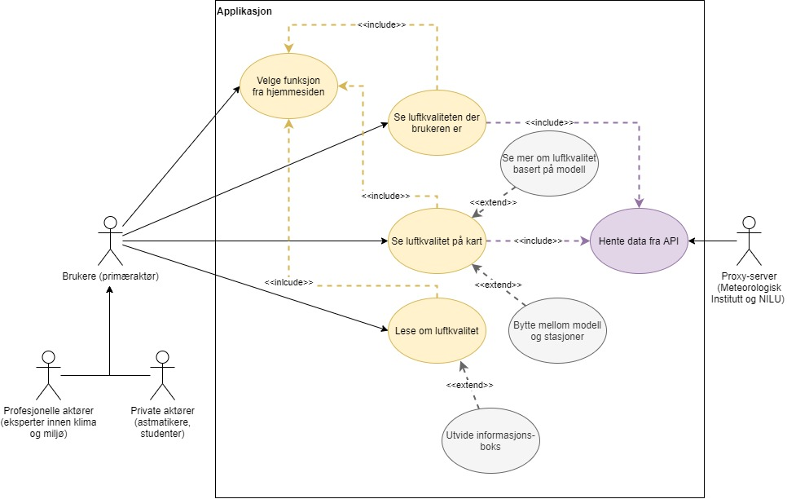

**Figur 3.2**: Billedlig beskrivelse av use-case diagram for vår applikasjon.

## 3.5 Tekstlig beskrivelse

I use-caset over har vi tatt med hovedelementene i applikasjonen vår. Dette er en forenklet modell av hva en kan gjøre i vår applikasjon. I de tekstlige beskrivelsene nedenfor tar vi utgangspunkt i at alle hovedflyt har med “Velger funksjon fra hjemmesiden” (Figur 3.2 over). Under kommer en tekstlig representasjon av use-case diagrammet over:

* **Se luftkvalitet der brukeren er**: denne funksjonen er nok en av de viktigste, da brukerundersøkelse og egne hypoteser peker i retningen at brukere ønsker å se luftkvalitet der de er akkurat nå.
  + **Prebetingelse**: i dette første brukstilfellet er prebetingelsene at brukeren har installert applikasjonen, har internett-tilgang og har slått på GPS.
  + **Postbetingelse**: postbetingelse er at brukeren får informasjon om luftkvalitet basert på posisjon.
  + **Hovedflyt**:

1. Brukeren åpner applikasjonen.
2. Brukeren navigerer til kartet med navigasjonsbaren nederst i applikasjonen.
3. Brukeren bruker posisjonen sin.
4. Applikasjonen viser kart med informasjon om luftkvalitet.

* **Alternativ flyt 1, fra steg 4**: Brukeren har ikke aktivert data.

A1.1: Applikasjonen varsler brukeren om at han/hun ikke har aktivert data/internett.

A1.2: Applikasjonen ber om bruk av data/internett fra brukeren.

* **Alternativ flyt 2, fra steg 4**: Brukeren har ikke aktivert GPS.

A2.1: Applikasjonen varsler brukeren om at GPS er deaktivert og at posisjonen ikke kan brukes.

A2.2: Applikasjonen ber om bruk av GPS fra brukeren.

* **Se luftkvaliteten på kart**: i likhet med funksjonen “se luftkvalitet der brukeren er”, er dette en viktig funksjon. Denne funksjonen gjør det mulig for brukeren å kunne se informasjon om luftkvaliteten på kart. Her kan en velge å se både modellert data fra Meteorologisk Institutt og sanntidsinformasjon om luftkvalitet basert på målinger fra NILU.
  + **Prebetingelse**: i dette brukstilfellet er prebetingelsene at brukeren har installert applikasjonen og at applikasjonen har internett-tilgang.
  + **Postbetingelse**: postbetingelse er at brukeren får informasjon om luftkvalitet basert på kart.
  + **Hovedflyt**:

1. Brukeren åpner applikasjonen.
2. Brukeren navigerer til kartet med navigasjonsbaren nederst i applikasjonen.
3. Brukeren søker etter sitt område.
4. Applikasjonen viser kart med informasjon om luftkvalitet.
   * **Alternativ flyt 1, fra steg 4**: Brukeren har ikke aktivert data.

A1.1: Applikasjonen varsler brukeren om at han/hun ikke har aktivert data/internett.

A1.2: Applikasjonen ber om bruk av data/internett fra brukeren.

* + **Alternativ flyt 1, fra steg 4**: Brukeren har ikke aktivert GPS.

A1.1: Applikasjonen varsler brukeren om at GPS er deaktivert og at posisjonen ikke kan brukes.

A1.2: Applikasjonen ber om bruk av GPS fra brukeren.

* **Lese om luftkvalitet**: denne funksjonen gjør det mulig for brukere å forstå bedre hva som definerer luftkvaliteten, hva de ulike komponentene måler og hvorfor de må måles. Use-case med denne funksjonen er brukere som ønsker å oppnå bedre forståelse av dataen vi viser i applikasjonen.
  + **Prebetingelse**: i dette brukstilfellet er prebetingelsene at brukeren har installert applikasjonen.
  + **Postbetingelse**: postbetingelse er at brukeren får informasjon om luftkvalitet.
  + **Hovedflyt**:
    1. Brukeren åpner applikasjonen.
    2. Brukeren navigerer til informasjonsside med navigasjonsbaren nederst i applikasjonen.
    3. Brukeren klikker på ønsket informasjonsboks.
    4. Applikasjonen viser informasjon fra informasjonsboksen som ble klikket på.
  + **Alternativ flyt**: her har vi ikke kommet frem til noen alternative flyt, i og med at alt av informasjon er lagret i applikasjonen og det ikke er krav om brukerinput (og validering av brukerinput).

## 3.3 Domenemodell

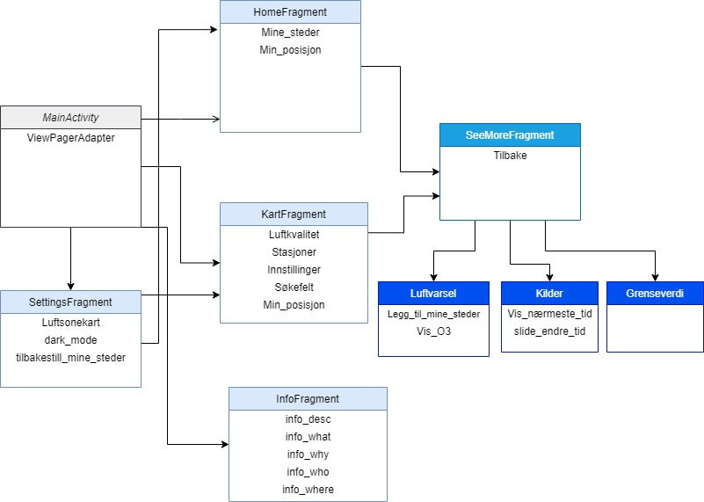  
**Figur 3.3**: Domenemodell av applikasjonen.

Dette er en domenemodell som viser sammenhengen mellom aktiviteter og fragmenter i appen.

## 3.4 Sekvensdiagram

Et tenkt sekvensdiagram er brukere som vil se kartet, med tilhørende modeller og stasjoner. Sekvensdiagrammet under er et forenklet diagram som gjør det lettere å se i hvilke sekvenser en bruker får opp kartet og hvilke feil som kan skje.

I sekvensdiagrammet under har vi presentert to alternative flyt; 1) hvor bruker har internettilgang og 2) hvor brukeren ikke har internettilgang.

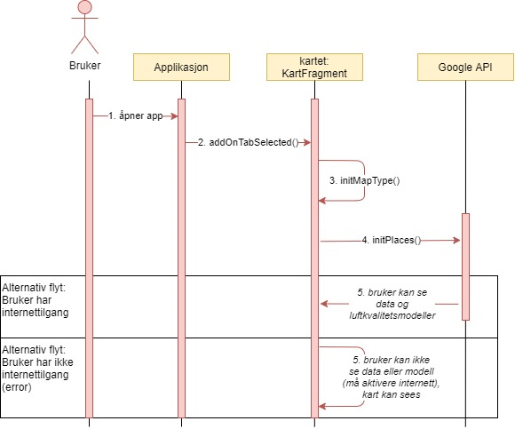

**Figur 3.4**: Sekvensdiagram av “bruker åpner kart og får informasjon om luftkvalitet basert på modeller levert av Meteorologisk Institutt.

## 3.5 Prinsipper

Når vi diskuterer lav kobling/høy kohesjon er dette to viktige prinsipper for vedlikehold eller utvikling av kode. Begrepet kobling i dette tilfellet er et mål på hvor sterkt objekter er koblet til andre objekter. Målet for alle objekter er å ha så få antall avhengigheter som mulig. Begrepet kohesjon omfatter hva slags ansvar et objekt har og hvor fokusert dette ansvaret er. Her er målet å ha objekter som har moderat ansvar og gjennomfører begrensede antall oppgaver innen ett funksjonelt område. Det motsatte av høy kohesjon er lav kohesjon, hvor objekter har ansvar for mange oppgaver i forskjellige funksjonelle områder.

(Lindsjørn, 2020, side 27)

Applikasjonen har blitt bygget opp med tanken om at ansvarsområdene til alle opprettede objekter skal ha så moderat ansvarsområde som mulig og så lite avhengigheter som mulig. I teorien er dette noe vi føler er oppnåelig, men som ikke alltid er så lett etterleve i praksis og også i applikasjonen vår. Hvis vi tar utgangspunkt i Fragmentklassene er dette klasser som stort sett har lite avhengigheter (når vi snakker om instansene i klassene), fordi all implementasjon skjer i selve fragmentet. Her kan vi se for oss at avhengigheter til andre objekter er liten, og de har derfor lav kobling.

Men på grunnlag at vi i utgangspunktet har store klasser, vil det også si at prinsippet om ett ansvarsområde ikke er oppfylt. I kildekoden til prosjektet på GitHub kan man også se at vi har forsøkt å la hvert fragment være så selvstendig som mulig. Til tross for at dette ikke er helt hvordan man ser for seg lav kobling/høy kohesjon, viser det til en viss grad at instanser av objekter er tenkt å følge disse prinsippene.

## 3.6 Universell Utforming

Et aktuelt og relevant tema ved utvikling av nye IKT-løsninger er universell utforming. Universell utforming handler om å tilpasse applikasjoner til å være brukbare av så mange som mulig. Dette innebærer å ta hensyn til preferanser, behov og problemstillinger.

Under dette punktene lister vi opp noen av fokusene vi har hatt under utviklingsprosessen.

Disse punktene vil være rettet mot WCAG 2.0/2.1-standarden. Vi nevner kun noen av de punktene som er relevante for vårt produkt.

**1.1.1 Ikke-tekstlig innhold** (Non-Text Content)

Appen opererer i hovedsak med et kart for å navigere seg fram til informasjon om ønsket sted. For å gjøre det enklere og raskere for brukeren - for eksempel dersom brukeren ikke er sikker på hvor stedet de ønsker informasjon om geografisk plassert - har vi implementert et søkefelt med tekstforslag som gjør det enkelt for brukeren å finne steder på kartet uten å på forhånd måtte vite hvor stedet er.

**1.3.2 Meningsfull sekvens** (Meaningful Sequence)

For å opprettholde en meningsfull sekvens i flyten har vi gjort det enkelt å nå de nødvendige fragmentene på færrest mulig tastetrykk/bevegelser. Det er også en meningsfull oppbygning i forhold til hvordan man aksesserer informasjon om en lokasjon, ettersom man er nødt til å velge et bestemt sted for å få informasjon om stedet. På denne måten forsikrer vi at informasjonen som dukker opp for brukeren er den informasjonen som brukeren ønsker, og ikke irrelevant. Brukeren kan gjøre det enklere å hente inn informasjon om et bestemt sted ved å legge til det ønskede stedet som snarvei via hjemmefragmentet.

**1.3.4 Orientering** (Orientation)

Applikasjonen er i utgangspunktet utviklet for å benyttes i portrett-modus, men for å tilpasse appen ved ønske om å bruke landskap har vi lagt inn ulike funksjoner som gir støtte for dette. Dette inkluderer at noen av fragmentene er scrollbare, og at constraints og oppsettet generelt er tilpasset funksjonaliteten både i portrett- og landskapsmodus.

**1.4.1 Fargebruk** (Use of Color)

For å forhindre at farge alene formidler informasjon er alle fargeindikatorer støttet opp med tekst som beskriver fargenes betydning. Grafer og illustrasjoner vi presenterer er støttet opp med tekstlig beskrivelse av betydningen av ulike farger. Vi har også valgt å implementere temaer i applikasjonen så brukeren kan velge om den vil ha et lyst eller et mørkt tema. Dette gjør det mer behagelig å bruke appen og brukeren kan bytte mellom temaene avhengig av hvor den befinner seg. Når man er ute kan et mørkt tema gjøre det vanskelig å oppfatte informasjonen, så her vil det være naturlig å bruke et lyst tema. Dersom man er inne i mørket vil det lyse temaet gjøre det anstrengende for øynene å bruke appen og et mørkt tema her vil gjøre det lettere å bruke appen og gjøre den mer behagelig.

**1.4.3/6 Kontrast** (Contrast)

At informasjonen og illustrasjonene vi presenterer skal være så leselig som mulig har vært et viktig fokus for oss. Det er lagt fokus på dette ved implementasjon av skriftstørrelse, kontraster i fargenivå og generell klarhet i bilder.

**1.4.9 Bilder av tekst** (Images of Text)

Det er ikke brukt noen bilder av tekst.

**1.4.12 Mellomrom i tekst** (Text Spacing)

Det er tatt høyde for avstand mellom tekst for at teksten skal være så leselig som mulig. Det eneste punktet dette ikke er tilpasset er avstanden mellom “Nåværende tid” og “Oppdatert: (tidsstempel)” under Luftvarsel/Forecast-fragmentet.

**2.2 Nok tid** (Enough time)

Brukeren har akkurat så mye tid den ønsker til å gjennomføre det de vil gjøre i appen. Det er ikke implementert noen funksjon hvor brukeren vil oppleve at det er dårlig tid.

**2.3 Anfall og fysiske reaksjoner** (Seizures and Physical Reactions)

Applikasjonen har ingen funksjoner som burde påvirke noen smertefullt på noen som helst måte. Det er ingen spesielle animasjoner eller flashing i appen.

**2.4 Navigerbar** (Navigable)

Brukeren kan navigere seg naturlig frem og tilbake på appen etter ønsket funksjonalitet. For å spare brukeren steg i framtiden er det også mulig å legge til favorittsteder på hjemmefragmentet, slik at de kan komme direkte til informasjon om disse stedene uten å måtte gå via kartet.

Alle deler av appen kan nås ved hjelp av logisk fornuftige ikoner (Hjemmefragmentet representert av et hus, informasjonsfragmentet av et informasjonssymbol, innstillingerfragmentet ved hjelp av et tannhjul etc.). Det aktive fragmentet vises ved fargene på ikonet inverteres, som gir en indikasjon på at dette fragmentet er “valgt”.

Vi har også benyttet oss av fornuftige titler på relevante fragmenter.

**2.5 Input-modaliteter** (Input Modalities)

Funksjonalitet som krever bevegelse kan erstattes ved bruk av tekstinput. Et eksempel på dette er at brukeren kan søke opp steder på kartet ved hjelp av et tastatur i søkefeltet som er logisk plassert øverst på fragmentet. Stedene man besøker kan også legges til som snarveier på forsiden for å spare brukeren for unødvendige repetisjoner av bevegelsene i fremtiden.

**3.1 Leselig** (Readable)

Språket på appen er justert nasjonalt og internasjonalt etter innstillingene på telefonen. Dersom brukeren har stilt inn sin telefon på norsk som hovedspråk, vil appens tekstlige framvisning være på norsk. Dersom dette ikke er tilfellet vil hovedspråket være engelsk.

Alle forkortelser og spesielle fremmedord i appen er forklart på en fornuftig måte i informasjonsfragmentet vårt. All funksjonalitet i appen er også forklart her, slik at brukeren får en helhetlig oversikt over hva en kan forvente av appen.

**3.2 Forutsigbar** (Predictable)

For å gjøre det enkelt å navigere seg gjennom appen på en fornuftig måte er det implementert en navigasjonsbar nederst i vinduet. Her kan brukeren enkelt bytte mellom hjem-, kart-, informasjon- og innstillingsfragmentene. De samme knappene refererer alltid til de samme fragmentene.

**3.3 Input-assistanse** (Input Assistance)

For å hjelpe brukeren er det benyttet hint til input ved stedssøk. Dette støttes videre opp av auto-forslag som passer overens med hva brukeren har tastet inn så langt. Dersom enheten til brukeren støtter det, kan også brukeren ved stemmegjenkjenning gi input til søkefeltet.

**4.1 Kompatibel** (Compatible)

Ved feil i appen vil brukeren få en relevant feilmelding som forklarer hva som har gått galt. Et eksempel på dette er at brukeren får beskjed om at vi ikke har data om steder utenfor Norges landegrenser, dersom brukerne forsøker å velge et område utenfor Norge.

# 4. Produktdokumentasjon

## 4.2 Teknologier og arkitekturer

### 4.2.1 Kotlin

Kotlin var programmeringsspråket vi brukte i prosjektet. Kotlin er utviklet av JetBrains, og dette programmeringsspråket er designet for å kunne operere fullstendig med Java. Dette programmeringsspråket ble satt som obligatorisk programmeringsspråk fra instituttet i dette prosjektet.

Noen av Kotlins kjernefunksjoner er å være konsist (redusere mengden av boilerplate code), sikkert (unngår hele klasser med error som for eksempel null pointer) og intraoperativt (fungerer med eksisterende bibliotek for JVM, Android og nettleseren). (Kotlinlang, lest 18.05.2020)

### 4.2.2 Android Studio

Android Studio er utviklingsmiljøet (IDE) vi har brukt i prosjektet. Dette er den offisielle IDE’en til utvikling av android applikasjoner. Per dags dato støtter Android Studio noen viktige funksjoner vi trenger i applikasjonen vår, som blant annet er:

* **Gradle-baserte build**, et byggesystem som er basert på Apache Ant og Apache Maven (Gradle, lest 25.05.2020)
* **Android Virtual Device**, også kalt emulatoren. Denne har vært essensiell på grunn av dens evne til å teste det grafiske brukergrensesnittet og funksjonalitet gjennom prosjektet.
* **Programmeringsspråket Kotlin**
* **Design-editor**, for å gjøre design i appen kan dette gjøres enten gjennom XML eller design-editoren selv. Dette har hjulpet oss å gjøre applikasjonen visuelt penere, ved blant annet å bruke design-editoren til grovarbeidet, og finpusse gjennom XML styles.

### 4.2.3 Tekniske Løsninger

For det tekniske rundt vår applikasjon har vi importert noen viktige bibliotek som man bør ha kjennskap til om man skal vedlikeholde eller se på koden til prosjektet. Nedenfor kommer noen viktige bibliotek som brukes i applikasjonen vår.

* **Fuel bibliotek**, dette biblioteket brukes til å lage og å sende API forespørsler (Fuel, lest 25.05.2020). Fuel tilbyr en rekke HTTP requests, men vi har bare brukt GET request i applikasjonen. I applikasjonen vår brukes Fuel i:
  + KartFragment.kt i funksjonene placeIdToLatLng() og addInfoPopup().
* **Coroutines**, for å ikke blokkere main-tråden ved UI-oppdatering og tungt arbeid. Dette har en del å si for hvordan brukere av applikasjonen opplever applikasjonen. Coroutines er et verktøy for å kunne oppnå asynkron eller ikke-blokkerende programmering (Kotlin, lest 25.05.2020). Gjennom applikasjonen har det blitt brukt **GlobalScope** som CoroutineScope og **launch** som ny coroutine som ikke blokkerer gjeldende tråd. I vår applikasjon har Coroutines blitt brukt i:
  + KartFragment.kt, i funksjonene initModeSwitch(), showPopupLiveCluster(), showPopupLive() og initSettingsPanel().
* **Gson**, et java-bibliotek som brukes til å konvertere Java-objekter til deres JSON-representasjon. I applikasjonen har vi brukt gson.fromJson() for å konvertere JSON til Java-objekter. (Gson, lest 25.05.2020)
* **MPAndroidChart,** er et kraftig og enkelt bibliotek som gjør det mulig å presenterer diagrammer som views i Android. Biblioteket tilbyr en vid rekke forskjellige view som kan plasseres rett inn i XML-filene. (MPAndroidChart, lest 28.05.2020)
  + I appen vår har vi brukt to forskjellige diagrammer, LineChart og PieChart, i SeeMore-fragmentet våres.
  + For å vise kilder av forurensningen i et PieChart valgte vi å bruke en tilpasset “renderer” som gjorde diagrammet letter å lese

#### GoogleMapsAPI Implementasjon

##### 4.2.3.1 GoogleMaps TileOverlay

Fra API-et *Airquality* fra MET kunne vi hente ut detaljerte kart om hver eneste kommune i Norge i forskjellige formater. For å kunne vise frem disse kartene i Kartfragment var det nødvendig å ta noen ekstra steg fra API-et til kartet. Grunnen til dette var at ettersom kartene kom oppdelt etter kommune, samt at de var separert i forskjellige filer, gjorde at det fort ble vanskelig å vise kartene ved hjelp av et enkelt “Overlay” i GoogleMaps. Mye av vanskene vi møtte var at selv om kartene vi fikk var geokodet med koordinater, så var det ikke bare å spre de utover på riktig posisjon, da dette ikke ville tatt jordens kurvatur i betraktning.

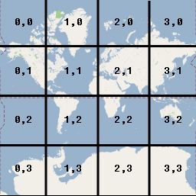

På grunn av vanskene vi møtte med en manuell implementasjon av kartoverlegg, bestemte vi oss for å tilpasse kartene slik at de passet med GoogleMaps sitt TileOveray. Denne løsningen fra Google trenger at kartene som brukes er formater på deres spesifikke måte. Prinsippet med et TileOverlay er at man for hvert “Zoom-nivå” lager separate kart som er oppdelt etter koordinater. Koordinatene som brukes er også egendefinert av Google. Over kan man se et bilde av hvordan verdenskartet er oppdelt på Zoom-nivå 1 (helt zoomet ut). Videre for zoom-nivåene vil man for hver rute dele de i fire nye ruter. Dette skjer rekursivt helt ned til høyeste zoom-nivå. (Android Developer, lest 27.05.2020)

For å tilpasse kartene vi får fra API-et til denne standarden var det nødvendig å ta disse stegene:

1. Laste ned alle kartene for en gitt tidsperiode
   1. Vi valgte å kunne vise frem kartene hentet fra tidsperioden “2018” da dette var den nyeste.
   2. Ble lastet ned ved å hente ut alle gyldig kommuner, gjennom “Available” kallet i API-et, for så å kjøre et Python-program som lastet de ned
   3. Lastet ned GeoKodet .tiff filer
2. Merge alle kartfilene til et stort og samlet kart for hele Norge
   1. Brukte QGIS sin merge funksjon for å oppnå dette.
3. Dele opp det samlede Norgeskartet etter Google sin standard
   1. Brukte gdal sine løsninger til python
   2. Kjørte gdal2tiles.py som delte de opp i riktig format
   3. Valgte maksimum zoom-nivå på 14 da det ville tatt utrolig lang tid, samt veldig mye plass om vi skulle laget et oppslag for alle nivåer
4. Implementerte en TileProvider i appen
   1. En tileprovider henter ut riktig bilder gitt koordinater og zoom-nivå
   2. Valgte å lagre filene lokalt i assets mappen, da vi ikke hadde planer om noen backend
5. Implementere en OverZoomTileProvider
   1. Gir oss muligheten til å lage kart for alle zoom-nivåer som er høyere enn 14
   2. Om man zoomer forbi nivå 14 vil denne rekursivt lage nye “tiles” ved å bruke et bilde på nivå 14.
   3. Ved bruk av denne løsningen, og med tanke på at kartene ikke inneholder store detaljer ved zoom, kan vi vise gode overlegg selv om brukeren zoomer forbi det maksimale nivået 14

Etter å ha gjort alt dette for hvert av de gitte kartene kunne vi enkelt kalle addTileOverlay() på kartet vårt. Siden vi valgte å lagre kartene lokalt vil man kunne aksessere disse kartene selv om man ikke har internett. Den eneste ulempen ved å lagre alle disse filene lokalt er at appen blir ganske stor i form av filstørrelse. Dette er fordi alle filene til sammen utgjør omtrent 130 MB, samt at de er oppdelt i omtrent 28000 filer og mapper. Dette gjør også at Android Studio bruker en god del tid på første “Build”, da alle filene må indekseres. Dette skjer kun ved første “Build” og om man har endret i “Assets”-mappen, men har ingen effekt på appen under kjøring.

##### 4.2.3.2 GoogleMaps Clustering

For å vise frem de forskjellige stasjonen vi henter ut fra NILU-apiet valgte vi å ta i bruk Clustering løsningen fra Google. Dette er en løsning som samler punkter til ett sentralt punkt om det er flere i nærheten av hverandre. For å implementere dette var det nødvendig å lage en egen ClusterMarker-klasse som inneholder posisjon, samt enhver informasjon punktet har. I vårt tilfelle var denne informasjonen det vi hentet ut fra NILU-api kallet. Etter at denne klassen var implementert gjorde Google resten og punktene vises som forventet på kartet. For å vise informasjon om punkten vises en Popup, ikke så ulik versjonen fra det modellerte laget, som viser de siste målte verdiene. Ved trykk på en samling av punkter vil man bli vist gjennomsnittet i området. (Dette området kan i tilfeller dekke store landområder)

## 4.3 Frontend

Vi definerer frontend som det brukeren vår ser eller kan interagere med. I vår applikasjon bruker vi samme programmeringsspråk både for frontend og backend, selv om det ikke alltid er tilfellet for alle applikasjoner. (Frontend, lest 28.05.2020)

I vår applikasjon har vi brukt XML for design, og kotlin for design som skal interageres med eller endres i kjøretiden. XML står for eXtensible Markup Language, og blir brukt for å lagre og sende informasjon uavhengig av programvare og maskinvare. Det meste av det brukeren kan interagere med og gjøre i applikasjonen vår er frontend, med unntak av API-kall som er backend (beskrevet i kapittel 4.5).

For å teste implementasjonen av frontend har vi brukt både Android Emulator og egen mobil.

## 4.4 Backend

Vi hadde gode optimaliseringsløsninger for å gjøre appen raskere. Dette kunne vi ha gjort f.eks. ved å gjøre nytte av caching og ha egne servere. Men på grunn av Corona-situasjonen som gjorde fysisk samarbeid vanskelig for oss, og at disse tingene kunne koste litt penger, måtte vi vurdere å ikke implementere egen server, og i stedet vise resultater fra direkte API forespørsler. I tillegg ville en bra backend-løsning med egne servere gjort at overlay-prosessering ville ha gått mye raskere og appen hadde vært lettvekt for nedlasting og installering.

## 4.5 API

KlimaX bruker totalt seks forskjellige APIer. Av disse APIene er to levert av Meteorologisk Institutt (MET), ett av Norsk Institutt for Luftforskning (NILU), og de tre resterende av Google. APIene fra MET og NILU brukes hovedsakelig til uthenting av informasjon, mens det vi henter fra Google har mest med kartfremstilling og funksjonalitet å gjøre.

For uthenting av luftkvalitetsdata bruker vi i appen vår disse tre APIene:

* *Airquality expert service* (MET)
* *AirqualityForecast* (MET)
* *Luftkvalitet API* (NILU)

APIet *Airquality expert service* er et API som leverer modellert luftdata innen 100m2 områder i hele Norge. Modellene APIet tilbyr for bruk er fra 2016/17/18 og vi tar i bruk den nyeste modellen fra 2018. APIet tilbyr informasjon om PM10, PM2,5, og NO2-forurensningsnivåer, samt en forklaring av kildene til den gitt forurensningen. Hovedsakelig ble dette APIet brukt for å hente ut kartoverlegg som kunne gi en visuell fremstilling av konsentrasjonsnivået i Norge. Dette er detaljert i *Tekniske Løsninger* under *GoogleMaps TileOverlay.* Vi bruker også dette APIet til å hente ut informasjon om årsmiddel på en gitt posisjon. API Airquality ble aksessert fra denne kilden: <https://airquality-expert-ifi.met.no/>.

*AirqualityForecast* er et API som også bruker modellert luftdata i Norge, men den sentrale forskjellen fra *Airquality expert service* er at *AirqualityForecast* lager nye, oppdaterte, modeller flere ganger om dagen, samt at det kan vise en luftprognose for de neste dagene. Dette gjør at APIet kan gi en mer dagsaktuell fremstilling av luftkvaliteten, samt at man kan lage et luftvarsel for fremtiden. I våres app er det dette APIet som brukes til all uthenting av den informasjon vi viser frem, med unntak av årsmiddel da dette APIet har noe færre funksjoner enn *Airquality expert service*.

AirqualityForecast APIet ble aksessert fra: <https://in2000-apiproxy.ifi.uio.no/weatherapi/airqualityforecast/0.1/documentation>.

*Luftkvalitet API* er, i kontrast med de to forrige APIene, ikke modellert. APIet tilbyr reelle verdier som er målt på fysiske værstasjoner, noe som gjør at informasjonen man kan hente ut ofte er noe mer nøyaktig. Siden informasjonen er hentet fra faktiske stasjoner gjør dette også at man ikke får dekket like store områder som de modellerte, da målingene er bundet til et spesifikt sted. I vår app bruker vi *Luftkvalitet API* til å vise alle NILUs luftkvalitetsstasjoner på kartet vårt. Selv om APIet tilbyr mer funksjonalitet enn å kun vise frem målte verdier, valgte vi å fokusere på de modellerte APIene da disse er landsdekkende.

API for luftkvalitet fra NILU ble hentet fra: <https://api.nilu.no/>.

Av Googles APIer bruker vi:

* Google Places API,
* Google Maps API
* Google Geo API

Google Maps APIet brukes hovedsakelig til oppdatering av og interaksjon med kartet, som forklart tidligere under *Tekniske Løsninger*, mens Google Places APIet brukes til å tilby autoutfylling når bruker skriver i søkefeltet. For å kunne få tilgang til og bruke Google API tjenestene, må appen ha unike API-nøkler. Disse har vi fått fra Google Developer sidene og lagret i res/values mappen under navnet google_maps_api.xml. Når applikasjonen starter, initialiseres APIene. Dette gjøres ved at onCreateView i KartFragment kaller på metoder som initPlaces som igjen kaller på andre private metoder. Da settes det en "Rectangular Bound" for at APIene skal begrense forespørselsresultatene til Norge. Hvis en bruker ikke har gitt appen tillatelse til å få tilgang til posisjon, vil brukeren bli spurt om tillatelse når man trykker på «Min Posisjon» knappene i appen.

Brukeren kan både søke på postnummer og adresser. I applikasjonen er Oslo valgt som hovedområde, noe som gjør at søking gir resultater fra Oslo først og deretter andre steder i Norge. Når brukeren starter å skrive i søkefeltet, for hver bokstav eller tall som man skriver, vil det dukke opp “autocomplete suggestions” under søkefeltet. Når brukeren signaliserer input slutt, lagres inputen i en streng som igjen settes sammen med en forespørsel og sendes videre til Google APIene. Når Appen får svar tilbake fra Google, vises svarene i en recycler view under søkefeltet. En RecyclerViewAdapter tar seg av å bytte ut TextViewene som vises i RecyclerViewet, og setter dem på OnItemClickListener. Brukeren har da mulighet til å trykke på en av disse forslagene som vises i recycler view-et, eller signalisere til appen at man er ferdig med å skrive. Appen tilbyr flere måter å signalisere dette på. En mulighet er å trykke på forstørrelsesglasset ved søkefeltet eller forstørrelsesglasset på tastaturet. Ett klikk på forstørrelsesglasset resulterer i at første forslag i recycler view listen blir valgt. Når et slikt signal blir mottatt av applikasjonen, oppdateres kartet umiddelbart og en TextView som viser valgt adresse erstatter EditTexten. Da legges "Default Overlay" over kartet, og kameraet flyttes og zoomes inn på den valgte adressen. Til slutt, plasseres en rød markør på kartet for å markere valgt sted.

I stedet for å søke i søkefeltet, kan brukeren trykke på Min Posisjon-knappen for et hurtigsøk. Da vil den kunne se et oppdatert kart for brukerens posisjon. Men for å kunne ta i bruk denne funksjonaliteten, må brukeren først gi applikasjonen tillatelse til å bruke dens posisjon. Dette skjer kun en gang i applikasjonen.

Når en bruker trykker på søkefeltet, vil "input manageren" bli initialisert for å kunne ta seg av synligheten av "onscreen keyboard"-et og systemtastaturet vil da dukke opp. I tilfeller hvor brukere skriver inn ugyldig input i søkefeltet, så skal en error-melding med "Place not found: <Place>" logges i appen. Men bruker skal ikke kunne se en slik melding i applikasjonen. De må bare slette input og prøve en annen adresse som er gyldig. Vi traff ikke på noen ugyldige adresser under testing. Dette er bare et tenkt scenario som vi bestemte oss for å ta hensyn til.

Når vi bruker Places APIet til å foreslå steder for brukere, vil APIet returnere en Place ID for valgt sted tilbake til applikasjonen. Denne Place IDen brukes da til å oppdatere kartet. Men for å kunne oppdatere kartet, må vi først konvertere Place IDen til en LatLng object som representerer latitude og longitude på kartet. Til dette formålet bruker vi Geo APIet. Vi har en metode, placeIDToLatLng, som tar inn en Place ID og returner en LatLng objekt. Denne prosessen kalles for «Reverse Geo Coding».

## 4.6 API-level

Vår applikasjonen kjører på Android med API level 23, også kjent som Marshmallow. Basert på Android sine tall støtter 84,9% av alle Android-enheter API versjon 23. Vi har valgt dette API-levelet fordi det støtter så mange enheter og at vi får tilstrekkelige funksjoner i dette API-levelet.

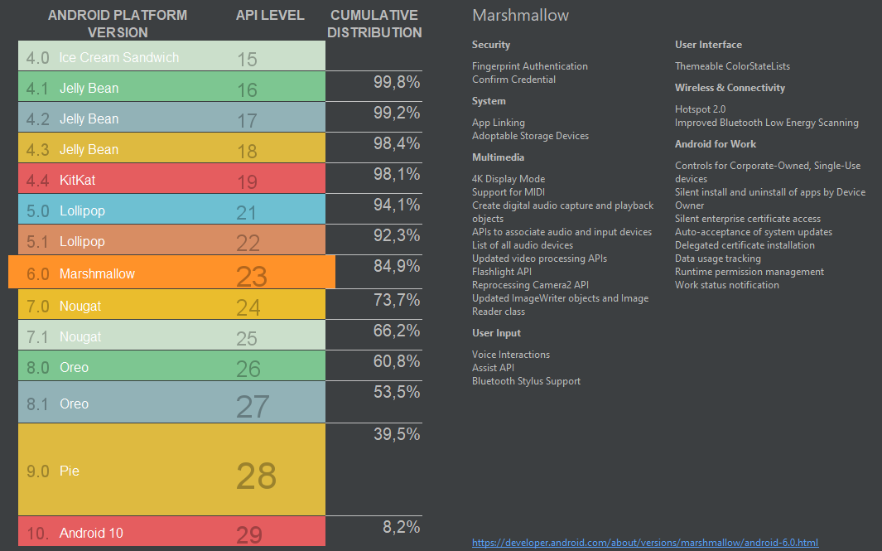

**Bilde 4.5***: Oversikt over alle enheter og deres distribusjon.*

En av de viktigste egenskapene med API level 23 er det ble introdusert en ny tillatelsesmodell (permissions model), noe som gjør det mulig for brukere å kunne administrere tillatelser i sanntid. Siden vi i denne applikasjonen skal ha tilgang til posisjon, er det fint å kunne administrere disse tillatelsene i sanntid fra et brukerperspektiv. (Android, lest 21.04.2020)

# 5. Testing

Testingen av utvikling og applikasjonen har skjedd underveis av utviklingen. Testingen har vært basert på tilbakemelding til IDE ved hjelp av *log statements*. Kun noen utvalgte log statements er med i den siste builden, da all testingen som ble gjort underveis ikke har vært nødvendig å ha med. Testingen har vært basert på smidig testing, hvor testingen har vært under behov og hvor det har vært nødvendig med egne log-tester. I den utgitt builden er det log statement i blant annet autoCompletePlaces(), onLocationEntered(), placeIDToLatLng(). Disse log statements er ment for å gjør det enklere for oss å videreutvikle dersom det blir aktuelt.

Vi har, som forklart over, tatt utgangspunkt i at tester som kjøres ved siste build er log statements som har en tag og error-melding (ofte som en exception og statuskode). En annen type testing som er gjort er null tester i Kotlin. Dette har blitt gjort direkte i programmeringen, og sikrer for ulike scenarier av null som kan forekomme. Bruk av *!!* eller *.?* sikrer at applikasjonen ikke gir oss NullPointerException.

I tillegg har vi brukt input validering. Applikasjonen tilbyr ulike input metoder, blant annet interaktive knapper og søkefelt. Knappenes oppførsel vil alltid være den sammen. Søkefeltet vil også kun ta inn tall og tekst, og hvis det finnes gyldige adresser på google sine databaser, så returneres denne adressen som brukeren kan bruke for søk. Hvis input er ugyldig, vil ikke feilmelding vises til brukere, men søket blir ignorert inntil gyldig input er mottatt.

Hvorvidt vi burde hatt med mer omfattende tester diskuteres i kapittel 7.5, hvor vi også ser litt på hvorfor testingen ble gjort slik vi har beskrevet over.

## 5.1 Verktøy for testing

For å teste applikasjonen har android-emulatoren vært essensiell. Her har vi testet for ulike scenarioer som kan forekomme ved kjøring av applikasjon. Ved kjøring har dette gjort det mulig å bruke stack-trace for å lokalisere hvor eventuelle error og outputs stammer fra.

I tillegg til android-emulatoren har vi brukt fysisk mobil i utviklermodus for å sjekke error og outputs. Dette har hjulpet oss å teste for problemer som kan oppstå på virkelige mobiler. Vi har også sett at innad i teamet har testing på mobil vært viktig, og det har fra tid til annen dukket opp error for noen mobiler, mens andre ikke har hatt samme problem.

# 6. Prosess

## 6.1 Hvilke valg teamet gjorde i oppstarten av prosjektet, hvilke valg som er tatt underveis, hva har fungert?

### 6.1.1 Valg i oppstarten av prosjektarbeidet

Etter at det ble kjent hvem vi skulle jobbe sammen med, avtalte vi et møte slik at vi kunne bli kjent med hverandre. Noen på gruppen kjente hverandre fra før, men for de fleste ble det mange nye mennesker å forholde seg til. Det virket som at alle var ganske motiverte for å komme i gang med arbeidet, og bli bedre kjent med hverandre og oppgaven.

I løpet av det første møtet diskuterte vi hvilke oppgaver hver person kunne tenke seg, og begynte å komme opp med ideer om hvordan oppgaven kunne formes og avgrenses. Vi avtalte også et nytt møte hvor vi skulle forsøke å lage en prosjektskisse for å få oversikt over hva vi ville få til i løpet av et bestemt tidsrom.

Vi diskuterte også valg av smidige arbeidsmetoder, og kom fram til at vi ønsket å benytte en variasjon av Scrumban for å navigere oss gjennom prosjektet. Hvilke verktøy vi skulle bruke for å implementere scrumban-metodikk i prosjektet ble vi også enige om, og vi lagde brukere på G-suite, GitHub, Trello og Slack. Disse tjenestene, som vi kommer tilbake til, ble brukt for å samarbeide om kommunikasjon og integrere arbeidet til hver enkelt person.

I oppstarten av prosjektet ble noen av de mest sentrale avgjørelsene tatt, som hvilke oppgaver vi ville jobbe med, hva vi helst vil jobbe med i teamet og hvilke verktøy som skulle tas i bruk. Valgene som ble tatt, ble tatt i fellesskap, og vi prøvde å ta hensyn til innspill teamet hadde fra første møte. Dette mener vi har fungert bra. Vi ble tidlig enige om å alltid dokumentere alle møter, følge med på Trello, og ha 2-3 ukentlige møter avhengig av behov.

### 6.1.2 Valg underveis av prosjektarbeidet

Underveis i prosjektet har det blitt tatt en del valg, både i teamet og også individuelt. Noen av valgene underveis i prosjektet har blitt påvirket av koronasituasjonen, som oppstod relativt tidlig i prosjektarbeidet. Blant annet ble alle møtene gjort om til å være digitale, og all kommunikasjon utenfor møtene ble over Zoom. Til tross for en brå omstilling har teamet tilpasset seg godt, fra å ha fysiske møter og kommunikasjon til å gjøre alt digitalt. Vi så oss også nødt til å velge bort en aktiv Scrumban-metode fordi det ble vanskelig å implementere og følge opp når alt måtte foregå digitalt. Derfor ble prosjektet gjennomført med Kanban, men med elementer fra scrumban. Valgene gjort underveis i prosjektarbeidet ble med andre ord mye påvirket av den nye situasjonen vi befant oss i.

Koronasituasjonen og utfordringen den medbragte har vi kommentert ytterligere i del 7.1 under Refleksjon.

### 6.1.3 Valg mot avslutning av prosjektarbeidet

Mot slutten av prosjektet ble det ikke tatt så mange nye valg, men mer fokus på å ferdigstille applikasjonen. Ny funksjonalitet ble faset ut, mens fokus på ferdigstillelse av faktiske funksjoner ble mye viktigere. Det ble også mer fokus på å ferdigstille rapporten. Mot slutten av prosjektet ble nok teamet litt uoffisielt delt; noen fortsatte på applikasjonen, mens andre jobbet med rapporten. Vi fortsatte med møter hvor vi tok for oss status på applikasjon og rapporten.

## 6.2 Prosessmetode

Som nevnt så endret vi arbeidsmetodene våre tidlig i prosjektet. Derfor har vi i dette prosjektet i hovedsak brukt Kanban, med noen scrum tilpasninger. Fra Kanban bruker vi kontinuerlige mål og arbeidsoppgaver for å utvikle applikasjonen. Det vil si at vi ikke har hatt egne iterasjoner slik vi ser i scrum. I Kanban er arbeidstavlen en viktig del av prosessen, og siden alt av møter har foregått digitalt har også arbeidstavlen med arbeidsoppgaver vært digitalt. Til dette har vi brukt Trello. Trello er et nettbasert tavleprogram, hvor man lister arbeidsoppgaver slik man ønsker. Dette er spesielt egnet for Kanban-teknikken.

I tillegg til bruk av Trello, har vi hatt våre ukentlige møter på Zoom hvor hvert medlem snakker om hva de har gjort og hva de tenker å gjøre til neste møte.

Etter at Universitetet i Oslo stengte ned 12. mars har vi omstilt oss for å fortsette en smidig prosess uten å være fysisk tilstede på campus. Behovene våre ble endret på kort tid, og vi føler vi har hatt en smidig overgang når det kommer til hvordan vi tilpasset oss nedstengingen og den ukjente hverdagen. Som beskrevet i 6.1 over var fokuset å fortsette samarbeidet som vi ville gjort i fysiske møter, men bare heldigitalt.

## 6.3 Overordnet oversikt over hvordan prosjektet ble gjennomført

Fra første møte ble det avgjort at vi skulle jobbe med luftkvalitet i kommuner. Vi ble enige om å lese oss opp på hva applikasjonen skal ha, hva den burde ha og hva som kunne bli ekstrafunksjonalitet. Det aller første møtet var også det møtet vi ble kjent med hvilke områder vi kunne tenke oss å jobbe med i app-utviklingen.

Etter dette hadde vi bare ett fysisk møte til på campus. I dette møtet ble vi kjent med GitHub, og vi koblet oss alle til for å kunne samarbeide over GitHub. Her ble det også laget egne brancher til alle teammedlemmene, slik at vi ikkemerget alt til master-branchen. I teamet hadde Halvor mest erfaring med GitHub, noe som gjorde at han bistod alle i sette opp konto og koble seg til. Merging til master-branchen var noe Halvor gjorde etterhvert som vi ble enige om det, da Halvor hadde erfaringen for å gjøre dette riktig.

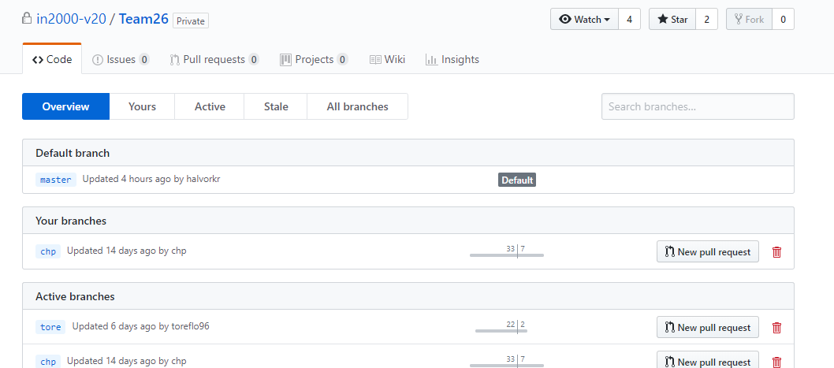

**Bilde 6.3.1**: Skjermdumpen over er et utdrag fra vår GitHub med ulike brancher.

De neste møtene etter dette var heldigitale på grunn av nedstengingen av campus og samfunnet som følge av koronaviruset, og vi brukte Zoom som konferanseverktøy, Slack som kommunikasjonsverktøy og GitHub som kodedelingsverktøy. Alle møtene, de få fysiske og de resterende digitale, ble loggført. Christoffer fungerte som referent og noterte det meste som skjedde på møtene. Erfaringen med de digitale møtene var at det gjorde det enklere å planlegge og avholde møtene, da vi ikke hadde behov for å fysisk møtes på campus.

På de digitale møtene ble det bestemt felles retningslinjer for prosjektet. Retningslinjer som beste praksis når det kommer til språk, variabelnavn og kommentarer ble satt på det første digitale møtet. Det ble også satt opp et digitalt kanban-board gjennom Trello. Vi ble opplært av Halvor hvordan vi skulle bruke Trello. Opplæringen var i hovedsak hvordan vi legger til oppgaver, kommentarer og hvordan vi kan flytte på oppgaver. På Trello hadde vi 7 ulike “stasjoner”, og de var delt opp slik:

1. **Planning**: her la vi til litt abstrakte mål eller ting vi måtte huske på å ta med i prosjektet. Dette kunne være ekstrafunksjonalitet, design og spørsmål.
2. **Ready**: i Ready la vi inn oppgaver som ingen hadde blitt tilordnet, men som var klare til å gjøres av de som ville ta fatt på oppgaven.
3. **Doing**: Doing var stasjonen hvor vi la inn det vi holdt på med i sanntid. Dette var oppgaver som hadde blitt flyttet fra Ready.
4. **Finished**: Finished var en stasjon hvor oppgaver vi hadde gjort ferdig ble lagt inn i. Vi hadde to finished-stasjoner, og denne første var ment å være ferdige oppgaver før vi hadde blitt enige om det var en god løsning. Var det en god løsning, flyttet vi den til neste stasjon.
5. **Finished but more finished**: her ble alt som var godkjent fra ferdig lagt inn.
6. **Må ferdigstilles før innlevering**: På denne stasjonen la vi inn oppgaver som måtte bli ferdig før vi skulle levere inn rapport og applikasjon.
7. **Removed**: Dette var en form for søppelkasse, hvor oppgaver som hadde blitt forkastet ble lagt inn i.

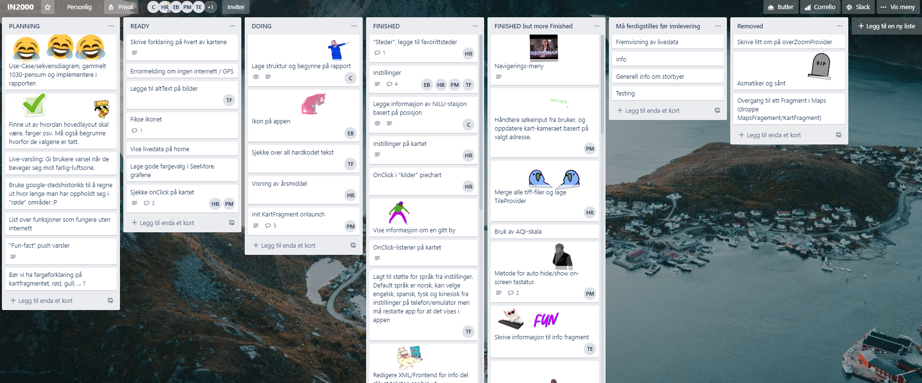

**Bilde 6.3.2**: Skjermdumpen over er et utdrag fra vårt Trello-board under app-utviklingen.

Etter at Trello var satt opp og alle hadde koblet seg til GitHub begynte den virkelige utviklingsprosessen. Christoffer startet med NILU-apiet og noe design, Thomas jobbet med informasjonssiden, Halvor jobbet med kartet og overlays, Pooria jobbet med søkefunksjonen og design, Tore jobbet med språk og språkinnstillinger og Emil jobbet med brukerundersøkelser. Når oppgavene ble gjort ferdig, fortsatte vi på andre arbeidsoppgaver. Mot slutten av prosjektet ble en del av utviklingen også forankret med teori og satt inn i rapporten. Det ble også mer fokus på rapporten, og teamet delte seg nok litt for at både utvikling og rapporten skulle bli ferdige til innleveringsfristen. Når det nærmet seg prosjektets avslutning, ble de ulike branchene merget som nevnt over.

Midt under prosjektet kom det også beskjed fra instituttet for informatikk at eksamener på det Matematisk- og naturvitenskapelig fakultet skulle ha bestått/ikke-bestått karakter på samtlige eksamener. Alle eksamenene skulle også være hjemmeeksamen, med rundt 2 dagers arbeid per eksamen. Motivasjonen for eksamen og prosjektet fikk nok en liten demper på grunn av denne beskjeden, men vi gjorde det vi kunne for å kunne levere et godt produkt og rapport.

## 6.4 Verktøy

Dette er en fullstendig oversikt over verktøy vi har benyttet oss av under prosjektet:

* *Slack*

Slack er en web-basert kommunikasjonsplattform. Slack ble brukt for å få en oversiktlig måte å kommunisere med hverandre, og for å sortere ulike samtaleemner og temaer i ulike rom.

Vi lagde et rom for apputvikling, hvor vi delte tanker, utfordringer, nye ideer og løsninger knyttet til selve apputviklingen. Her forklarte vi gjerne hva vi hadde gjort, eller spurte om hjelp til å implementere ulike løsninger i appen.

Utover dette hadde vi også dedikerte rom for rapportarbeid, generell kommunikasjon, og et hvor veilederen vår kunne komme med innspill.

Slack er også ideelt for oss i IT-bransjen, da Slack kan kobles opp med mange tredjepartsløsninger. Vi har ikke brukt så mange, men muligheten for å koble seg til GitHub, Google Drive, Trello og mange andre gjør denne kommunikasjonsplattformen bedre enn kommunikasjon gjennom f.eks. Facebooks Messenger eller Discord.

* *Trello*

Som beskrevet tidligere, for å holde oversikt over hvor langt vi hadde kommet i prosessen med å implementere ulike deler av prosjektet benyttet vi oss av Trello. Trello er et web-basert Kanban-aktig program, som lar brukere opprette egne oppgaveflater og dele med andre gruppemedlemmer. Trello er utviklet av Atlassian, samme firma som har blant annet Jira og Confluence.

Hovedfordelen med Trello er dens evne til å gi sanntidsinformasjon om hvilke oppgaver hvert gruppemedlem holder på med til enhver tid, såfremt man oppdaterer det man gjør i Trello. (Trello, lest 21.05.2020)

* *G-suite*

For å ha en felles plass å dele dokumenter benyttet vi oss av G-suite ved UiO. Her ble blant annet rapporten og oblig 3 lagret som Google Docs.

* *Google Docs*

Som skriveverktøy for selve rapporten og oblig 3 brukte vi Google Docs. Her kunne vi ta nytte av fordelsaktige funksjoner for å legge igjen kommentarer, både til andre gruppemedlemmer og til fremtidige versjoner av seg selv. Dette gjorde det enkelt å samarbeide om selve skrivingen.

* *Google Skjema*

For å samle inn informasjon, tips, inspirasjon og motivasjon fra potensielle brukere og andre interessenter brukte vi Google Skjema for å effektivt sette opp et spørreskjema som enkelt kunne deles med andre. Spørreskjemaet ble delt på *Reddit*, *Facebook* og mail.

* *GitHub*

Integrering av prosjektet i Android Studio ble gjort via GitHub. Dette gjorde det mulig for oss å samarbeide om kodingen, og å legge til funksjoner i vårt felles prosjekt.

* *Android Studio*

Selve programmeringen og oppsettet av design ble naturligvis gjort i Android Studio, i og med at dette er den offisielle programvaren for android app-utvikling. Selve koden ble skrevet i Kotlin, som er industristandarden for android apper per dags dato.

* *Zoom*

Ved møter/videokonferanser benyttet vi oss av Zoom for å kunne prate med hverandre og dele skjermopptak av hvordan vi hadde implementert ulike funksjoner. Dette gikk relativt smertefritt, og vi delte tilgang til Zoom-rommet i vår Slack-samtale på avtalte tider.

* *Paint*

Ingen app er komplett uten et attraktivt og elegant ikon, og vårt ikon er blitt produsert i MS Paint.

* *draw.io*

Draw.io er et open-source verktøy vi har brukt til å tegne digitale diagrammer og andre figurer. Draw.io gjør det mulig og lage UML, flowcharts og andre figurer online og er helt gratis. Dette verktøyet er blitt brukt i prosjektet på grunn av dens enkle oppsett og enkelheten av deling og eksportering figuren. Grunnen til at vi valgte å bruke denne tjenesten er at det er et intuitivt og anerkjent drag and drop-verktøy som enkelt kan benyttes til å lage diagrammer av høy kvalitet.

* *StackOverflow*StackOverflow er et nødvendig nettforum i programmering om man ikke ønsker å nilese gjennom utallige sider med dokumentasjon. Her samles millionvis av eksperter og ikke-ekspert for å svare og stille spørsmål rundt programmering. Våres tilfellet har denne siden hjulpet med error-meldinger fra Android Studio da dette ofte kan være små tabber som kan ta litt til å finne utenom. Selv om siden er god, er det også viktig å være kildekritisk til tider, samt å forstå det man leser og ikke bare kopiere andres kode.
* *Json2kotlin.com*  
  Denne siden er perfekt om man jobber APIer da man veldig enkelt kan gjøre om lange json-responses til enkle dataklasser. Ved å bruke denne løsningen i samspill med Fuel, kan man enkelt og automatisk gjøre GET-kall om til enkle dataklasser.
* *QGIS*Kartbehandlingsprogram som muliggjør manipulasjon av .tiff filer. Dette programmet ble brukt i hendhold med kartfilene vi kunne hente fra APIet /map/.
* *Gdal*

En samling kartfunksjoner som i samspill med QGIS gjør det enkelt å dele opp kartene slik vi ville ha dem. Hovedsaklig ble det fra denne samlingen bare brukt gdal2Tiles.py

## 6.5 Drøfting av valg som ble tatt, datainnsamlinger, brukerundersøkelser og metoder

Under ideprosessen kom det fram at det ville være en fordel å ta kontakt med potensielle brukere og andre som kan ha innspill til hva appen burde inneholde, og hva som er viktig for en potensiell bruker.

I sammenheng med dette gjennomførte vi intervjuer med potensielle brukere som var i målgruppen til appen, sendte e-post til eksperter på luftkvalitet og luftforurensning for å få deres innspill, og delte et spørreskjema med allmennheten for å få så mange perspektiv som mulig på hvordan appen ideelt sett burde være.

Spørreskjemaet ble delt i Facebook-grupper, til diverse personer i målgruppen, Reddit og diverse andre personer vi kjente til.

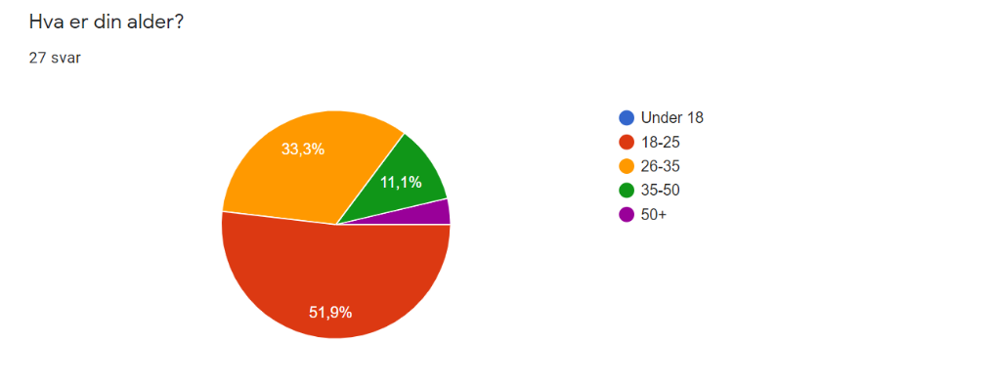

De som deltok i undersøkelsen var hovedsakelig unge voksne i alderen 18-35. Grunnen til dette er nok valg av medium for deling. Fordelen med at det stort sett er unge voksne som har svart er at det også er den aldersgruppen som vi antar er mest anlagt for å benytte teknologiske nyvinninger, som appen vår i utgangspunktet er.

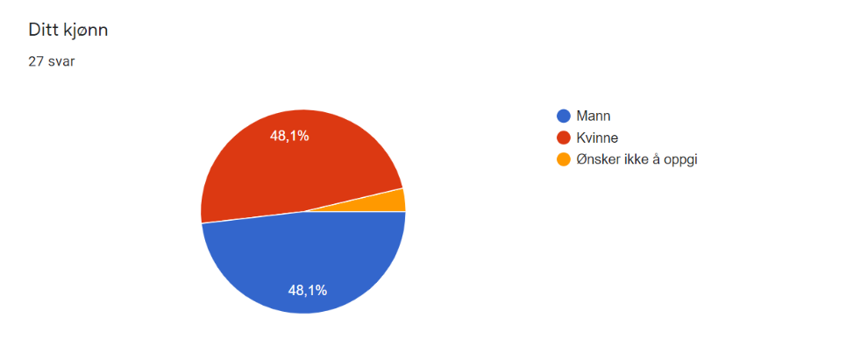

De som deltok i undersøkelsen var likt fordelt på mann og kvinne, noe som la et godt utgangspunkt for vårt ønske om å synspunkter fra så mange ulike perspektiver som mulig.

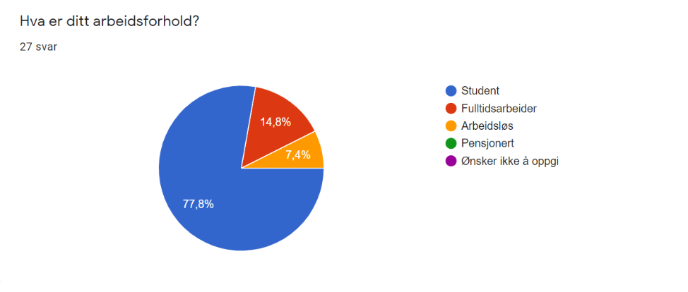

Vi antar at de fleste som deltok i undersøkelsen gjorde dette i forbindelse med at vi la ut undersøkelsen i IFIs facebook-gruppe, og det er derfor ingen overraskelse at de fleste også er studenter. Dette passer også godt overens med alderen til deltakerne.

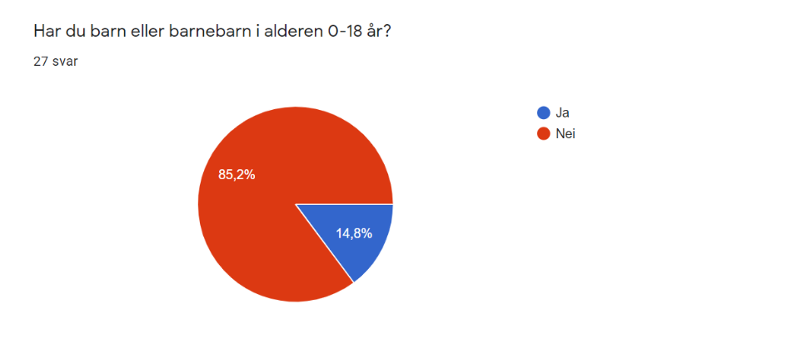

Grunnen til at vi ønsket å vite om deltakerne hadde barn eller barnebarn i alderen 0-18 år var for å minne dem om at selv om en slik app ikke kan være av nytte for dem selv, kunne det hende at andre personer nære dem hadde hatt nytte av appen. På denne måten håpet vi å få deltakerne til å også tenke på dette under resten av undersøkelsen.

Det viste seg at kun 14,8 % av deltakerne hadde barn eller barnebarn i alderen 0-18 år.

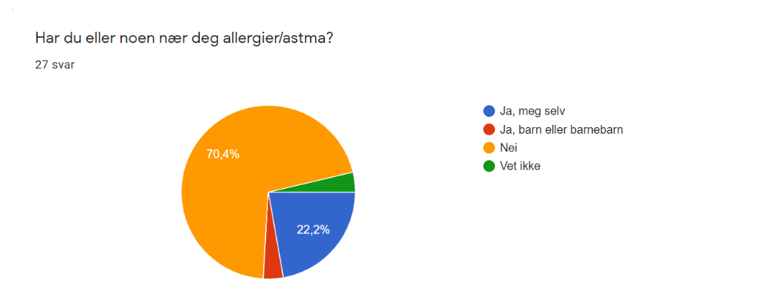

Hele 70 % av deltakerne svarte at de ikke selv eller noen nære dem hadde astma. Dette er noe vi har tatt stilling til under vurderingen av ulike forslag og tanker som har kommet frem i resultatene på undersøkelsen. Dette gir oss også et innblikk i hvor nyansert målgruppen vår er. Brukere som ikke selv har, eller har noen nære seg med astma antar vi at har svært mye mindre sannsynlighet for å bruke appen.

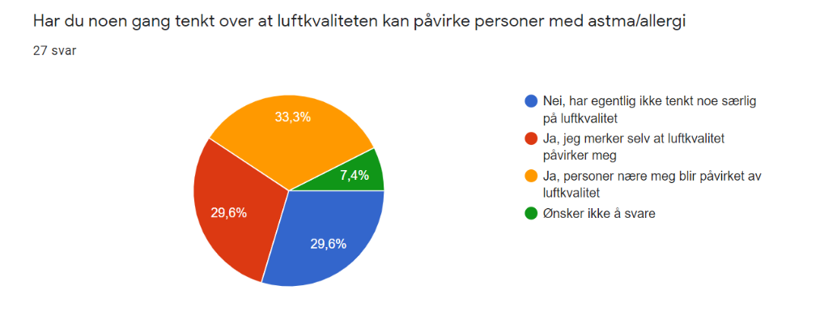

62,9 % svarer at de enten selv har merket, eller at de kjenner noen som blir påvirket av luftkvalitet. Dette var i utgangspunktet et noe høyere tall enn forventet, men det viser at andre personer utenom de som blir spesielt påvirket på bakgrunn av en sykdom også kan ha nytte av en app som gir oversikt over luftkvaliteten ulike steder i Norge.

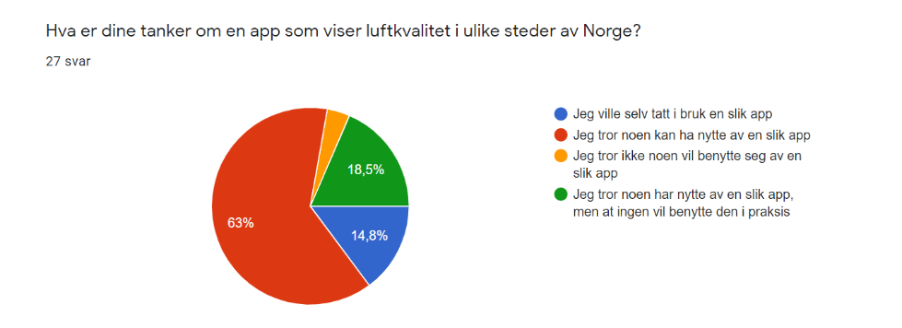

63 % mente at noen kunne tatt i bruk en slik app, i tillegg til at 14,8 % mente at de selv ville ha tatt i bruk en app med forutsetningene vi hadde forklart deltakerne.

Dette viser til et faktisk potensielt marked for appen, og at appen absolutt kan være av interesse for flere enn vi hadde tatt høyde for.

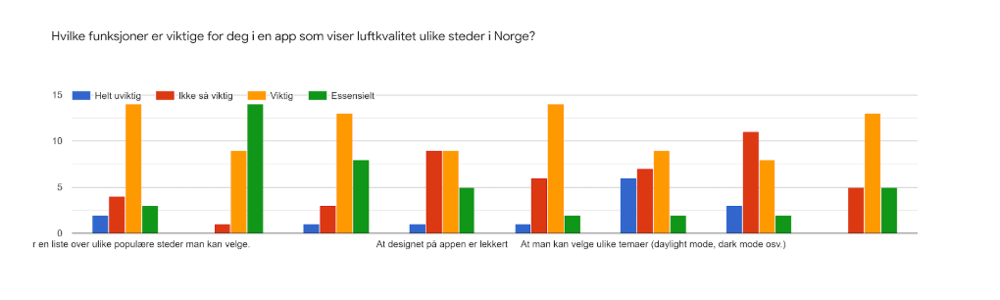

For å få et innblikk i hva deltakerne synes at vi skal prioritere ga vi dem muligheten til å vurdere ulike funksjoner i fire ulike viktighetsgrader.

* *Essensielt (Grønn)*
* *Viktig (Oransje)*
* *Ikke så viktig (Rød)*
* *Helt uviktig (Blå)*

### 6.5.1 Essensielle funksjoner

* At det er et interaktivt kart som gir et klart inntrykk av hvordan luftkvaliteten er i et område man velger. Av de essensielle funksjonene er alle punktene implementert i appen.

### 6.5.2 Viktige funksjoner

* At det er en liste over ulike populære steder man kan velge.
* At det er en informasjonsside som forklarer hvordan ulike målinger påvirker ulike personer (Med/uten astma/allergier)
* At man kan gi tilbakemeldinger til produsenten om forbedringer i appen
* At jeg kan velge en liste over ulike steder som jeg vil ha raskere tilgang til oversikt over

Av de viktige funksjonene er alle funksjonene implementert, med unntak for en mulighet for å gi tilbakemeldinger til produsenten om forbedringer i appen. Listen over ulike populære steder møter man ved å kjøre appen i hjemmefragmentet. Informasjonssiden er tilgjengelig ved å trykke på en knapp i navigasjonsfeltet nederst. Man kan legge til egendefinerte steder ved å enten trykke på kartet på ønsket punkt, eller ved å søke opp et sted i søkefeltet.

### 6.5.3 Ikke så viktige funksjoner

* At designet på appen er lekkert
* At man kan velge ulike temaer (daylight mode, dark mode osv.)
* At appen er tilgjengelig på flere ulike språk

Av de ikke like viktige funksjonene føler vi at vi har fått til det meste. Det er et ganske elegant design som er lett på øynene, man kan velge mellom daylight og dark mode, og er det mulig å ha appen på norsk eller engelsk avhengig av hvilket språk telefonen er satt til.

Ut fra disse resultatene var det klart at det viktigste for brukerne var den nødvendige funksjonaliteten, og at selve designet og utseendet på appen ikke var like viktig å fokusere på. Dette gjenspeilet vi i arbeidet, og vi har derfor lagt mest vekt på å implementere selve funksjonaliteten, fremfor designet på appen.

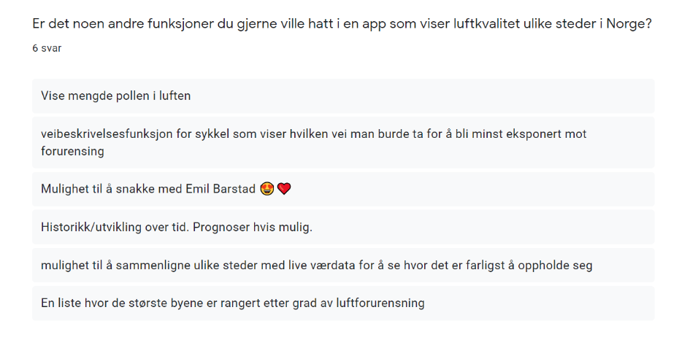

Til slutt ga vi deltakerne mulighet til å foreslå sine egne ideer til appen i form av fritekst, og litt under ¼ av de som deltok på undersøkelsen valgte å ta benytte seg av denne muligheten.

### 6.5.4 Ekspertenes råd

For å sørge for at informasjonen på appen skulle bli så presis som mulig, forsøkte vi å få kontakt med noen vi regnet med ville ha ganske god oversikt over luftkvalitet og luftforurensning. Vi sendte derfor følgende e-post til NILU, Statens vegvesen og Miljødirektoratet:

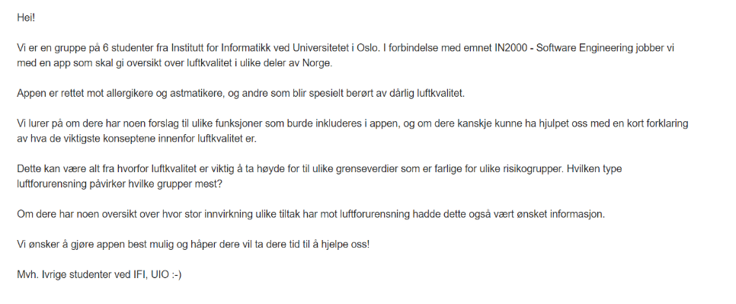

Etter cirka 2 uker fikk vi et svar fra Miljødirektoratet hvor vi fikk tildelt et saksnummer.

Litt over 2 uker etter det igjen fikk vi et nytt svar fra Miljødirektoratet:

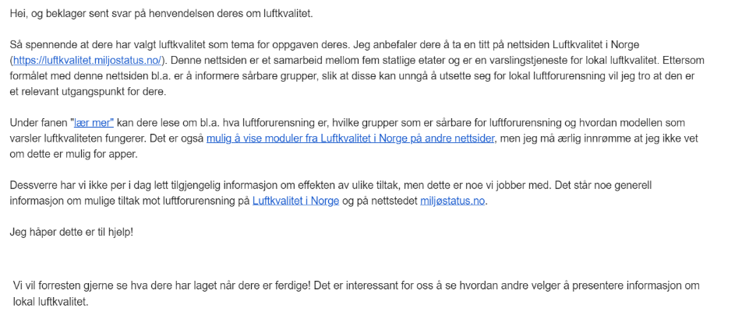

Saksbehandleren oppga gode kilder til informasjon om luftkvalitet, og viste interesse for å se resultatet av appen når den var ferdig utviklet. Svarene kom riktignok noe sent i utviklingsforløpet, så innen disse kom inn hadde vi allerede kommet ganske godt i gang med både utvikling av appen inkludert informasjonsside. Ekstra informasjon og en bekreftelse på at kildene vi allerede hadde benyttet oss av var “anbefalt” av Miljødirektoratet var derimot en god nyhet.

### 6.5.5 Intervjuer

I intervjuet stilte vi tre personer som har relevante allergier eller astma tre spørsmål.

DX = Deltaker X

**S1: *Hva er din største bekymring knyttet til Astma/Allergi?***

* D1: *Det er stort sett i perioden vår til høst at jeg tenker mest over allergiene mine. Da blir det liksom viktigere å ta allergitabletter så jeg slipper å bli dårlig av allergien. Det har vel noe å gjøre med at det blir mer partikler fra trær og gress i lufta. Jeg tenker ikke så mye over allergiene på vintertid.*
* D2: *Jeg tenker egentlig ikke så mye på det siden jeg tar allergitabletter, men det er jo slitsomt å måtte kjøpe og hente nye tabletter når jeg går tom. Og så er det jo kjipt hvis jeg glemmer noen tabletter og blir dårlig.*
* D3: *Jeg vet ikke om det er mentalt eller noe som faktisk påvirker meg, men jeg har jo lagt merke til at jeg ofte føler meg litt dårligere i byen enn utenfor byen. Blir liksom litt at man tenker over og har hørt at det er dårligere luftkvalitet i byen, så blir det kanskje litt som placeboeffekt, eller jeg vet ikke jeg.*
* D4: *Jeg er redd for tette rom hvor man ikke har god nok ventilasjon, da sliter jeg med å puste i perioder. Busser også, når det er for varmt der, og for tett med mennesker. Jeg slet skikkelig en gang, jeg måtte nesten gå av bussen liksom. Det burde være en universell utforming av allergi, sånn at alt kan brukes av så mange mennesker som mulig uten at man må tilpasse seg selv. Jeg har allergi for støv, og har astma, så det er viktig å ha fotskraperister ved inngangspartier til bygninger så folk ikke drar med seg unødvendig støv, og at folk tenker mer på vask og rydding av fellesområder. Det er uansett ikke positivt for noen å puste inn smuss og støv og hybelkaniner. Byggestøv i nye bygg er også et problem, og det er viktig at man har ordentlig renhold etter og i løpet av byggeprosessen. Det er cirka 1.4 millioner i Norge i dag som har astma, allergi eller eksem, eller en kombinasjon av disse tre sykdommene.*

**S2: *Hvis du kunne ha valgt én funksjon i en app som kunne ha hjulpet deg med din Astma/Allergi, hva ville det ha vært?***

* D1: *Kanskje en app som sendte push-varsler når det var mest pollen/andre partikler i luften som kan påvirke meg i steder i nærheten av meg, sånn at jeg vet at jeg burde ta allergitablettene.*
* D2: *En påminnelse om at jeg må ta tablettene hadde jo vært fint så jeg ikke glemmer meg, men det kan jeg jo bare bruke alarm til. En app som gjør det enkelt å bestille og sende tablettene hjem til meg billig?*
* D3: *Jeg tenker at det hadde vært fint med litt oversikt over hvor man kan se at det er “farlig” eller ikke, så jeg slipper å bekymre meg uten grunn i hvert fall. Et kart tror jeg kan være greit så man får god oversikt, gjerne om man kan se hvor man selv er også!*
* D4: *En app som informerer deg om at det finnes noen i nærheten med spesielle allergier du må ta hensyn til.*

**S3: *Hva er dine tanker rundt luftkvalitet?***

* D1: *For å være helt ærlig tenker jeg ikke så mye på luftkvalitet. Jeg tenker egentlig mest bare på at det er pollen og annet jeg blir dårlig av.*
* D2: *Det får meg jo til å tenke på eksos og forurensning. Det er ikke noe jeg forbinder med mine allergier egentlig.*
* D3: *Jeg må være helt ærlig og si at jeg er litt bekymret over luftkvalitet. Jeg har hørt mye dårlig, og ser på det som svært usunt for mennesker å puste inn diverse gasser som man ikke skal. Personlig har jeg bodd på steder hvor det er dårlig luftkvalitet, som jeg har kjent på selv. Så jeg bryr meg mye om luftkvalitet.*
* D4: *Det er viktig å ha god luftkvalitet for alle. Det gir gode helsegevinster, ikke bare for folk med astma eller allergi, men folk flest. Ved å ha et godt inne- og uteklima kan man forhindre at man får astma eller allergi mot ting man ellers hadde risikert å bli overeksponert for.*

# 7. Refleksjon

I det følgende vil vi gå over litt om hvorfor vi tok ulike valg, hvilke utfordringer vi har hatt, og hva vi har lært under prosjektet.

## 7.2 Utfordringer

Vår største utfordring i prosjektet kom i tilknytning med spredningen av et nytt virus (Covid-19), som medførte at myndighetene oppfordret borgerne i landet til å holde seg i hjemmekarantene og unngå kontakt med mennesker utenfor umiddelbar husstand.

De nye reglene medførte at vi ikke lenger kunne møtes for å samarbeide om prosjektet, noe vi i utgangspunktet hadde planlagt å gjøre opptil flere ganger i uka. Tidlig i semesteret ble universitetet stengt, og alle emner ble utført digitalt. Det medførte at skolelokalene ble stengt, noe som gjorde at flere av medlemmene i gruppen også ble begrenset i form av arbeidsplass. Mange foretrakk i utgangspunktet å både avholde møter og generelt benytte universitetets lokaler som arbeidssted under prosjektarbeidet.

Virus-situasjonen medførte derfor store utfordringer. Det meste av struktur og skissering av samarbeid måtte forkastes, og det vokste stor usikkerhet over hvordan vi skulle arbeide videre.

Usikkerheten i hvordan vi skulle forholde oss til viruset og nye regelverk gjorde det vanskelig å legge en ny plan til å begynne med. Dette gjorde at gruppen måtte tenke nytt. Møtene måtte avholdes digitalt, og vi var nå avhengig av elektroniske verktøy for å samhandle og koordinere prosjektet.

## 7.3 Tilpasninger

For å tilpasse oss endringene knyttet til muligheten til å holde fysiske møter, ble vi enige om at fremtidige møter i ubestemt fremtid skulle holdes over videokonferanser på Zoom. Dette var i utgangspunktet ikke noe noen av oss hadde problemer med, men det var underforstått at det ikke ga oss det samme utgangspunktet for det gode samarbeidet vi hadde opplevd frem til dette tidspunktet.

Det å ikke kunne fysisk møtes lenger gikk hardest utover motivasjonen til gruppa. Det ble også en underliggende forståelse for at det kom til å bli vanskeligere å samle alle gruppemedlemmene til bestemte tider, ettersom hver enkelt person måtte forholde seg til andre i husstanden sin.

I løpet av prosjektarbeidet ble vi mer og mer vant til den nye arbeidshverdagen, og vi fikk etter hvert bedre oversikt over hvordan vi kunne samarbeide over nett for å gjennomføre det vi ville få til.

## 7.4 Hva har vi lært?

Prosjektet har vært svært lærerikt på mange områder. Spesielt er dette med å være tilpasningsdyktige noe vi ser nytten av. Uventede ting kan skje, og dette er noe man bør ha i bakhodet når man setter opp et prosjekt med team. Det er naturlig å trekke inn koronapandemien som hovedelementet når det kommer til uventede ting.

En annen ting som vi har konkludert med etter å ha jobbet med dette prosjektet, er at vi har endt opp med mindre funksjonalitet enn det vi i utgangspunktet ville ha med. Dette kan skyldes manglende teknisk kompetanse, men også lavere motivasjon som følge av de endringene i karaktersetting i kurset. Motivasjonen falt nok litt etter at kurset IN2000 ble gjort om til et bestått/ikke-bestått kurs.

Vi har også lært at det er lurt med hyppige møter, både for å ikke “glemme” hvilket arbeid som må gjøres og for å holde motivasjonen oppe. En annen viktig ting er dette med å holde seg oppdatert på hva alle holder på med. Møtene er også mye mer sanntidsoppdaterte enn det Trello har vært, og mye av dette skyldes nok at på møtene er det mye lettere å fortelle hva man har gjort enn å skrive det ned.

En annen ting er at det krever mye mer å hjelpe hverandre når man ikke kan ha fysiske møter. Fjernhjelp eller hjelping via skjerm er ikke alltid like lett.

## 7.5 Kommentarer fra team

Etter et lengre samarbeid kan det være fint å reflektere og diskutere hva som burde vært gjort annerledes. Her diskuterer vi ting som ville blitt gjort på en annen måte om vi hadde startet prosjektet på nytt.

* **Testing**: testing i applikasjonen burde vært mer omfattende. I builden vi endte opp med hadde vi ingen gode enhetstester i koden. Dette er noe vi burde hatt mer fokus på, og spesielt hvis koden skal vedlikeholdes/utvikles eller at applikasjonen skal oppskaleres for større brukergruppe. Testene vi har gjort underveis kan riktignok rettferdiggjøres ved at erfaringer rundt testing på denne måten har vært godt nok for en applikasjon av vår størrelse.
* **Implementasjon av MVVM**: i applikasjonen vår har fokuset vært å dele opp aktiviteter i ulike fragments, og på den måten separere logikk fra resten av koden. Det er ikke slik MVVM anbefaler å gjøre det. Til ettertanke ville det nok vært lurt å sette seg inn i og bruke denne anbefalingen av arkitektur.

# 8. Kilder

1. Android. Android 6.0 Changes. Lest 21.04.2020. Hentet fra Developer Android: <https://developer.android.com/about/versions/marshmallow/android-6.0-changes?hl=en>
2. Android Developer. Tile Overlays. Lest 27.05.2020. Hentet fra Developers Android sine nettsider. Lest 22.05.2020: <https://developers.google.com/maps/documentation/android-sdk/tileoverlay>
3. Folkehelseinstituttet. Sammendrag. Lest 21.04.2020. Hentet fra Folkehelseinstituttet sine nettsider: <https://www.fhi.no/nettpub/luftkvalitet/sammendrag/sammendrag/?term=&h=1>
4. Fuel. Readme Fuel. Lest 25.05.2020. Hentet fra Github: [https://github.com/kittinunf/fue](https://github.com/kittinunf/fuel)l
5. Gson. google/gson: A Java serialization/deserialization library to convert Java Objects into JSON and back. Lest 25.05.2020. Hentet fra Github: <https://github.com/google/gson>
6. Gradle. Kotlin + Gradle: A technology combination sure to foster developer happiness and productivity. Lest 25.05.2020. Hentet fra Gradle sine nettsider: [https://gradle.org/kotlin](https://gradle.org/kotlin/)/
7. Kotlin. Coroutines for asynchronous programming and more. Lest 25.05.2020. Hentet fra Kotlinlang: <https://kotlinlang.org/docs/reference/coroutines-overview.html>
8. Kotlinlang. Kotlin Programming Language. Lest 18.05.2020. Hentet fra Kotlinlang sine nettsider: <https://kotlinlang.org/>, 18.05.2020
9. MPAndroidChart. A powerful Android chart view. Lest 28.05.2020. Hentet fra Github sine nettsider: <https://github.com/PhilJay/MPAndroidChart>
10. Nasjonalt beregningsverktøy. Nasjonalt beregningsverktøy data for Oslo. Lest 26.05.2020. Hentet fra <https://www.luftkvalitet-nbv.no/>
11. Store Norske Leksikon. Frontend. Lest 28.05.2020. Hentet fra Store Norske Leksikon sine nettsider: <https://snl.no/frontend>
12. Trello. Om Trello. Lest 21.05.2020. Hentet fra Trello sine nettsider: <https://trello.com/about>
13. Yngve Lindsjørn. IN2000: Kravhåndtering, modellering, design og prinsipper. 20.02.2020. Institutt for Informatikk, Universitetet i Oslo. Lest 26.05.2020. Hentet fra <https://www.uio.no/studier/emner/matnat/ifi/IN2000/v20/forelesninger/in2000.2020.02.20.modellering-og-prinsipper.pdf>

# 

# 

# 

# 

# 

# 

# 

# 9. Vedlegg

## 9.1 Vedlegg I - Samtykkeskjema for intervjuene

 Våren 2020

**Forespørsel om deltakelse i intervju knyttet til produksjonen av en app som gir oversikt over luftkvalitet, spesielt rettet mot astmatikere/allergikere**

I forbindelse med et prosjektarbeid i emnet IN2000 ved Institutt for Informatikk ved UiO ber vi deg om å svare på noen spørsmål knyttet til allergi, astma og luftkvalitet. Spørsmålene som stilles er helt frivillige å besvare, og de kan trekkes tilbake eller bes om at ikke benyttes når som helst.

Svarene du gir på intervjuet vil bli brukt for å gi oss som gruppe en bedre forståelse for hva en person med astma/allergier har av tanker knyttet til luftkvalitet. Uavhengig av om svarene blir forespurt slettet eller endret vil de slettes når prosjektet er ferdig, senest 31.08.2020.

Deres bidrag vil kunne føre til at produktet vi leverer er mer relevant for aktuelle målgrupper, og at produktet i sin helhet vil være mer gjennomført. Selve intervjuet vil skje relativt uformelt hvor du stilles noen spørsmål over telefon/tekst, og du besvarer spørsmålene ett om gangen. Svarene blir skrevet ned, og kan benyttes av gruppen som inspirasjon til ulik ekstra eller avgrenset funksjonalitet på appen vi produserer. Det er ingen garanti for at svarene som gis vil påvirke utkommet av appen/produktet vi leverer.

Vi håper at du har mulighet til å stille opp og svare på noen enkle spørsmål. Det er ikke forventet noen forhåndskunnskaper om temaet vi spør rundt.

Ved spørsmål kan du kontakte:

***Emil A. O. Barstad Thomas E. Sundby***

**________________________ _____________________**

***Informatikkstudent ved UiO Informatikkstudent ved UiO***

[**eabarsta@uio.no**](mailto:eabarsta@uio.no) **thomaesu@uio.no**

**Tlf.: 414 11 503 480 08 845**

## 9.2 Vedlegg II - Flowcharts

**Figur over**: Flowchart for start av applikasjon og sammenheng mellom komponentene.

**Figur over**: Flowchart for homefragment.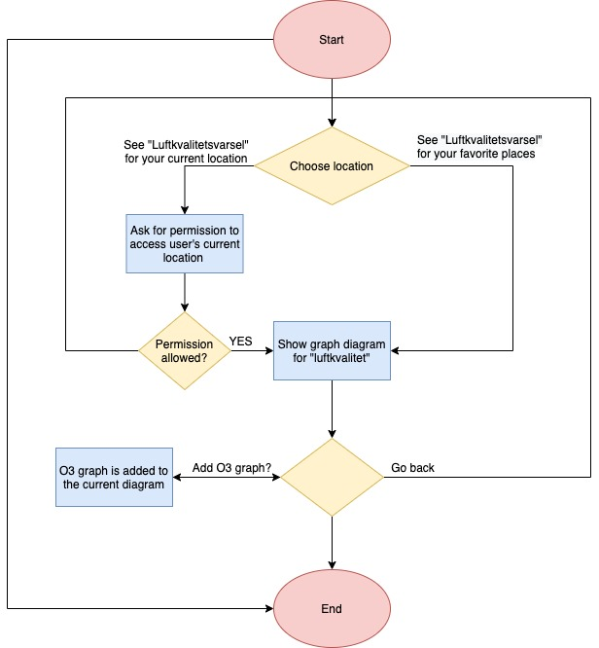

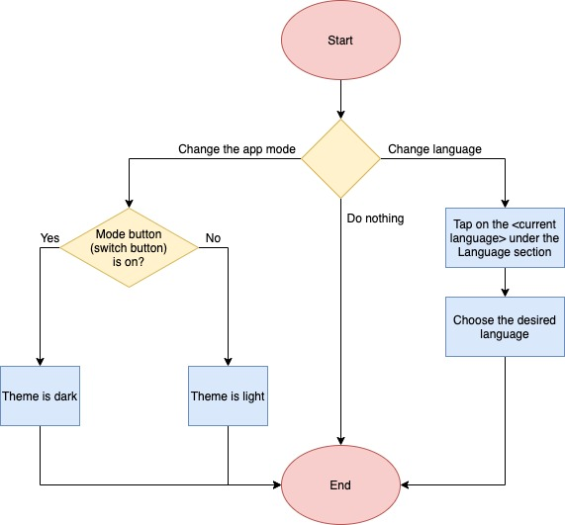

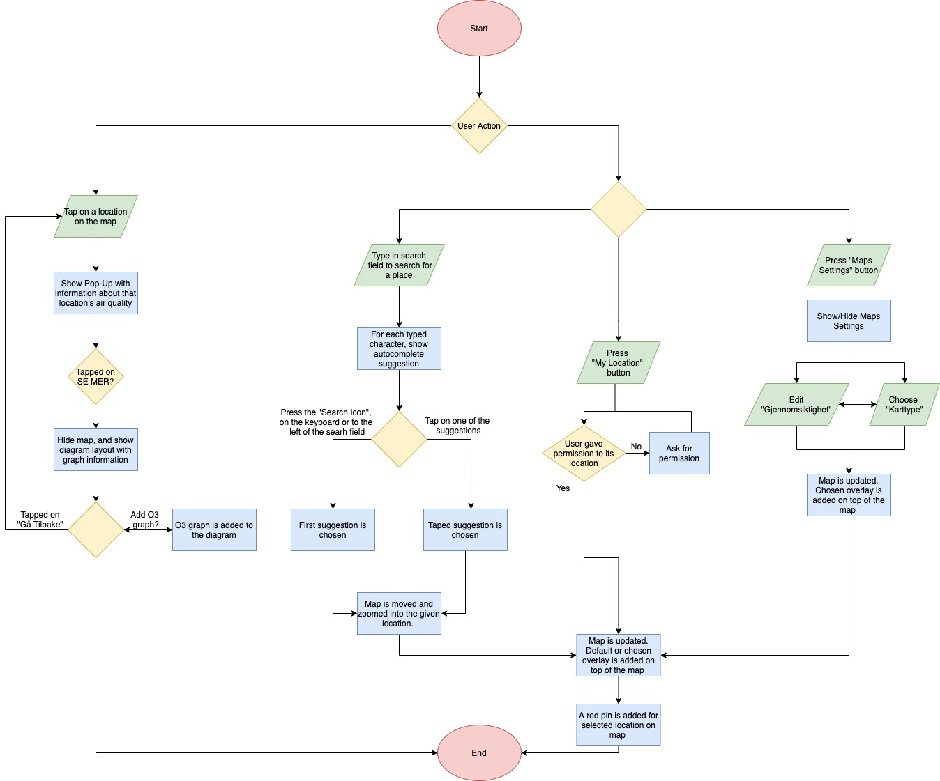

**Figur over**: flowchart for kartfragmentet.

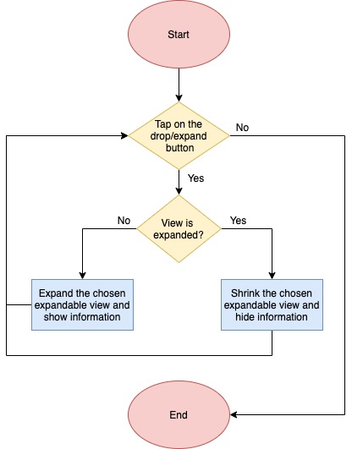

**Figur over**: Flowchart for infosiden.



**Figur over**: Flowchart for innstillinger.